Gladiator: un motor de ajedrez java
David Garcinuño Enríquez


Ingeniería en Informática
Departamento de Informática y Automática
Facultad de Ciencias
Universidad de Salamanca

AGRADECIMIENTOS

Índice de Contenidos
Introducción 1
Objetivos del proyecto 6
Conceptos teóricos 8
Introducción al ajedrez 8
Historia del ajedrez por computador 8
Cronología con los principales hitos en el desarrollo del ajedrez por computador 15
Torneos de ajedrez por computador 18
North American Computer Chess Championship (NACCC) 18
World Computer Chess Championship (WCCC) 18
World Microcomputer Chess Championship (WMCCC) 19
Clasificaciones de programas de ajedrez 19
Concepto de motor de ajedrez 20
Arquitectura básica de un motor de ajedrez. 20
Representación y generación de movimientos 20
Representación basada en arrays 21
Representación basada en arreglos de dos dimensiones 21
Representación 0X88 22
Representación basada en bitboards 22
Función de evaluación 23
Búsqueda 24
Minimax 24
Negamax 26
Alfabeta 26
Extensiones de búsqueda 26
Búsqueda Quiescence 27
Profundidad iterativa 28
MVV/LVA y SEE 29
Tablas de transposición 30
Movimientos killer 30
Historic heuristic 31
Ventanas de aspiración 31
Búsqueda de variante principal PVS 32
Técnicas y herramientas 34
Técnicas metodológicas 34
Desarrollo iterativo e incremental 34
TDD (Test Driven Development) 35
Herramientas de desarrollo 36
Lenguaje de programación: Java 36
Entorno de desarrollo: Eclipse 37
Sistema de control de versiones: Git 38
Herramienta de modelado UML: Modelio 39
Biblioteca de pruebas unitarias: Junit 40
Biblioteca de generación de mensajes de log: Log4j 42
Aspectos relevantes del desarrollo del proyecto 44
Introducción 44
Diseño y arquitectura 44
Patrones de diseño 46
Observer 46
Protocolo de comunicación e interoperabilidad 47
Representación de posiciones y generación de movimientos. 53
Búsqueda 64
Ordenación de movimientos 73
Evaluación 74
Búsqueda en profundidad iterativa 80
Movimientos Killer 83
Tablas de transposición 85
Uso de las tablas durante la búsqueda 87
Información que almacena la tabla de transposición. 88
Implementación 88
Claves Zobrist 90
Ventanas de aspiración 95
Gestión del tiempo 97
Conclusiones y líneas de trabajo futuras 99
Conclusiones 99
Líneas de trabajo futuras 99
Bibliografía 100

Índice de figuras
Figura 1: Ejemplo de Bitboard 54
Figura 2: Representación de los bitboards de una posición inicial 56
Figura 3: Bitboards auxiliares de la posición inicial de una partida 58
Figura 4: Valores de ejemplo de las tablas de consulta bbRank y bbFile 60
Figura 5: Valor de ejemplo de la tabla de consulta bbSquare 61
Figura 6: Ejemplo de bitboard de bbKingAttack 62
Figura 7: Ejemplo de bitboard de bbKnightAttack 63
Figura 8: Ejemplo de algoritmo Minimax 65
Figura 9: Ejemplo de algoritmo Alfa-Beta 70
Figura 10: Posición P de ejemplo para el cálculo de la función de evaluación 76
Figura 11: Tabla pieza-casilla de peón 78
Figura 12: Tabla pieza-casilla de caballo 78
Figura 13: Tabla pieza-casilla de alfil 79
Figura 14: Tabla pieza-casilla de torre 79
Figura 15: Tabla pieza-casilla de dama 79
Figura 16: Tabla pieza-casilla de rey 79
Figura 17: Tabla pieza casilla para rey en los finales 80
Figura 18: Ejemplo de árbol de búsqueda 82
Figura 19: Ejemplo de killer moves 84
Figura 20: Ejemplo de transposición de movimientos 86
Figura 21: Proceso de consulta en una tabla de transposición 90
Figura 22: Ejemplo de tabla de números aleatorios para la generación de claves Zobrist 92
Figura 23: Generación de clave Zobrist de una posición 93
Figura 24: Actualización de la clave Zobrist de una posición después de un movimiento. 94
Figura 25: Ejemplo de generación de clave Zobrist de una posición P 94

Introducción
A finales del siglo XVIII Wolfang Von Kempelen, un científico húngaro construyó una máquina capaz de jugar al ajedrez, supuestamente de forma autónoma. El ingenio fue presentado ante la corte de la emperatriz Mª Teresa de Austria en el año 1769. El autómata estaba formado por una cabina de madera del tamaño de una mesa sobre la que descansaba un tablero de ajedrez y frente a la que se encontraba sentado un maniquí vestido con túnica y turbante. Antes de comenzar cada demostración, Kempelen abría las puertas de la cabina dejando a la vista su interior, pudiendo observarse un complejo sistema de engranajes similar a un mecanismo de relojería. Además dejaba que varios de los espectadores inspeccionaran su interior y se aseguraran que era un autómata real. Posteriormente comenzaba la partida. El oponente de 'El turco' realizaba sus jugadas sobre el tablero y 'El turco' respondía con sus movimientos, desarrollándose una partida de forma normal. Sorprendentemente en la gran mayoría de los casos el autómata ganaba la partida, incluso cuando jugaba contra algunos de los jugadores más fuertes de la época.
Fue tal la fama que consiguió, que durante muchos años estuvo realizando giras por Europa y América, en las que se enfrentó con grandes personalidades de la época, como Charles Babbage, Napoleón Bonaparte o Benjamin Franklin. Incluso Edgar Allan Poe, el famoso escritor norteamericano escribió un ensayo en el que intentaba descubrir los misterios de su funcionamiento.
Después de muchos años el secreto de su funcionamiento fue revelado. Como era de esperar se trataba de un engaño. En el interior de la cabina se encontraba un compartimento oculto en el cual se podía esconder una persona, que normalmente era un jugador de ajedrez muy fuerte. Esta persona era tenía acceso a un tablero secundario en el que seguía el desarrollo de la partida. El tablero externo tenía un sistema de imanes que permitía que la persona oculta conociera los movimientos que se estaban haciendo en el exterior y mediante una serie de mecanismos era capaz de manejar el maniquí para realizar los movimientos en el exterior. Para que este compartimento no pudiera ser visto cuando se mostraba el interior de la caja, un ingenioso sistema de espejos se encargaba de crear una ilusión óptica que hacía que no se pudiera detectar el compartimento secreto.
Esta historia muestra la fascinación que ha provocado siempre el conseguir construir máquinas con algún tipo de inteligencia, que puedan llevar a cabo tareas no automáticas, sino otras en las que es necesario mostrar inteligencia.
Sin embargo hasta principios del siglo XX no se contó con la tecnología suficiente para poder abordar este tipo de problemas. Con el nacimiento y desarrollo de la electrónica y la computación se abrió un mundo de posibilidades, y a mediados del siglo XX nació una nueva disciplina de las ciencias de computación: la inteligencia artificial, que intenta conseguir programas inteligentes, capaces de pensar y razonar, y aprender.
A lo largo de la historia algunos de las principales personalidades del mundo de la computación han estado relacionadas con la programación de ajedrez por computador. Entre ellos podemos encontrar a los siguientes:
- Charles Babbage. Matemático británico del siglo XIX que es considerado uno de los padres de la computación. Entre sus principales logros se encuentra el diseño de la máquina diferencial y de la máquina analítica. También se interesó en la posibilidad de construir una máquina que jugara a un juego de estrategia como el ajedrez, y plasmó sus ideas al respecto en su obra The Life of a Philosopher.
- Konrad Zuse. Fue otro de los pioneros de la computación fue el primero en escribir sobre la posibilidad de crear un programa capaz de jugar al ajedrez en su libro Der Plankalkuel, publicado en 1945.
- Claude Shannon. Matemático, ingeniero electrónico y criptógrafo americano conocido por ser el padre de la teoría de la información. En 1949 presentó un artículo bajo el título Programming a Computer for Playing Chess, en el cual describe cómo se podría programas a un computador para que jugará al ajedrez. En éste articulo introduce asegurando que el conseguir que una computadora juegue al ajedrez no tiene importancia por sí misma, pero se dda cuenta de que encontrar una solución satisfactoria para este problema podría ayudar a realizar progresos en la resolución de otro tipo de problemas más prácticos en los que estuviera involucrado la resolución automática de problemas.
- Alan Turing. Matemático, lógico, criptógrafo y cientifico de computación británico es considerado uno de los precursores de la informática moderna, entre sus principales lobros se encuentra la máquina de Turing y el trabajo durante la Segunda Guerra Mundial para descifrar códigos nazis, particularmente los de la máquina Enigma. También formuló el Test de Turing. También se intereso por el ajedrez en los computadores y en 1951 escribió un programa de ajedrez, y a falta de computadores suficientemente potentes para ejecutarlo, se
- dedicó a realizar simulaciones de su funcionamiento en lápiz y papel.
- John McCarthy. Fue uno de los principales pioneros en el desarrollo de la Inteligencia Artificial y creador del lenguaje de programación LISP. Entre sus principales aportaciones en el campo de la programación de ajedrez por computador se encuentra el hecho de introducir la idea del algoritmo de búsqueda alfa-beta, que consiste en una mejora del mini-max, y aún hoy en día sigue siendo la base sobre la que se sustentan los algoritmos de búsqueda de los motores de ajedrez actuales. Además, entre 1959 y 1962, de forma conjunta con Alan Kotok, implementó uno de los primeros programas de ajedrez por computador capaces de jugar partidas completas.
- Ken Thompson. Es conocido por ser uno de los desarrolladores del sistema operativo UNIX, autor del lenguaje de programación B (uno de los precursores de C) y por ser coinventor del sistema de codificación de caracteres UTF-8. A parte de esto durante los años 70 y 80 desarrolló junto con Joe Condon Belle, que primer computador que a parte del software de ajedrez contaba con un hardware específico para jugar ajedrez. Además utilizo Bell para llevar a cabo investigaciones en el ámbito de las tablas de finales de ajedrez.

Sin embargo, el ajedrez por computador no sólo ha formado parte de la historia del desarrollo de la disciplina de la inteligencia artificial. Como no puede ser de otra manera también ha pasado a formar parte en la historia del ajedrez profesional.
Cuando surgió el ajedrez por computador el nivel que mostraban los primeros programas era demasiado bajo como para competir contra los seres humanos, incluso contra los de menor nivel. El mundo del ajedrez profesional sólo mostraba curiosidad, pero no lo tenía muy en cuenta. No obstante, con el paso del tiempo el hardware disponible y software disponible fueron mejorando, y las técnicas y algoritmos utilizados fueron evolucionando. Esto conllevó un aumento en la fuerza de los programas, que cada vez derrotaban a rivales de mayor fuerza. Lo que en un principio sólo suscitaba curiosidad comenzó a tenerse muy en cuenta y en pocos años se fue convirtiendo en un reto para inteligencia del ser humano. Llego hasta el extremo de que se veía amenazada la supremacía del ser humano sobre las máquinas. El punto culminante de esta lucha llegó en 1997, cuando el computador Deep Blue, desarrollado por la compañía IBM, derrotó en un enfrentamiento a seis partidas a Garry Kasparov, que era el campeón del mundo de ajedrez en ese momento y es
considerado como uno de los mejores jugadores de la historia. En la actualidad la fuerza de los motores de ajedrez ya es considerada mayor que la de los seres humanos, y han pasado a ser una herramienta básica en la preparación de los jugadores.
El objetivo de este proyecto ha sido conseguir amplios conocimientos sobre el ajedrez por computador. Para ello en primer lugar es necesario llevar a cabo un estudio del nacimiento, evolución histórica y estado actual de la disciplina, para conseguir un entendimiento de la arquitectura, técnicas, algoritmos y heurísticas que se utilizan en este tipo de programas para finalmente llevar a cabo la implementación de un motor propio, con el que después estudiar los efectos de las técnicas utilizadas para así confirmar los motivos de su utilización.
El presente documento forma parte de la memoria del proyecto, al que se ha dado el nombre de gladiator, y que es completado con una serie de anexos técnicos. El documento quedará estructurado en las siguientes partes.
- En primer lugar se presenta una sección en la que se describen los objetivos que se pretenden conseguir con el desarrollo del proyecto.
- Posteriormente se introduce una sección de conceptos teóricos básicos necesarios para comprender el resto del desarrollo.
- Seguidamente se muestran las técnicas y herramientas utilizadas en el desarrollo del proyecto, indicando sus principales características y las razones que han llevado a su utilización.
- Después se introduce una sección en la que se muestran los aspectos más relevantes del desarrollo del proyecto, en el que ya son explicados en profundidad aspectos como el diseño y la arquitectura del motor, y se explican mediante ejemplos los distintos algoritmos, técnicas y heurísticas utilizadas en la implementación del motor.
- Finalmente se presentan las conclusiones que se han obtenido y las líneas de trabajo futuras que han quedado pendientes o que podría ser interesante desarrollar para evolucionar el programa implementado.
GUIÓN ----
- Historia breve del autómata 'El turco' → interés desde hace tiempo en construcción de
- máquinas que razonan, utilización del ajedrez como 'representación' de inteligencia.
- Aparición de la computación e inteligencia artificial
- Búsqueda de un dominio en el que realizar estudios y experimentación → utilización de juegos
- Razones:
  - Dificiles de resolver
  - Reglas sencillas
  - Fácil de medir el rendimiento mediante sistemas de puntuación
  - Ajedrez: uno de los juegos de estrategia por excelencia, gran tradición, muy extendido culturalmente.
- Muchas personalidades de la historia de la computación implicadas en el ajedrez por computador
  - Charles Babbage
  - Conrad Zuse
  - Claude Shannon
  - Alan Turing.
  - Ken Thompson
- A parte de la perspectiva desde el mundo de la informática, el ajedrez por computador también forma parte de la historia del ajedrez de élite.
- Al principio sólo suscitaba curiosidad por el bajo nivel de juego mostrado
- Desarrollo de hardware y algoritmos → mejora sustancial de su desempeño → comienzan a ganar jugadores y torneos cada vez de mayor nivel → consideración de 'amenaza', cuestionando la supremacía del ser humano sobre las máquinas.
- Punto culminante 1997, Deep Blue derrota a Gary Kasparov, campeón oficial del mundo en ese momento y considerado el mejor jugador de la historia.
- Introducción de los objetivos del proyecto.

Objetivos del proyecto
El primer objetivo del proyecto es llevar a cabo una investigación sobre el nacimiento, la evolución histórica y el estado actual de la programación de ajedrez por computador. Como resultado se deberá comprender de la arquitectura básica de este tipo de programas, diferenciando las principales partes de las que se componen y entendiendo las principales técnicas, algoritmos y heurísticas que suelen incluir.
Una vez que se hayan adquirido estos conocimientos, el segundo objetivo del proyecto es realizar una implementación completa de un motor de ajedrez. A continuación se enumeran los requisitos mínimos que debe cumplir la aplicación:
- Tiene que implementar varias de las técnicas y algoritmos que se utilizan principalmente en la programación de ajedrez. Para la representación de posiciones y la generación de movimientos se utilizarán bitboards. La evaluación estática de posiciones tendrá en cuenta al menos el material y tablas de pieza-casilla. El procedimiento de búsqueda estará basado en el algoritmo alfa-beta. De forma complementaria, a este algoritmo se le añadirán las siguientes mejoras: búsqueda de profundidad iterativa, búsqueda quiescence, ventanas de aspiración, tablas de transposición, movimientos killer, ordenación de capturas SEE (Static Exchange Evaluation) y búsqueda de variante principal.
- Debe ser portable a distintas plataformas mediante la utilización Java como lenguaje de programación.
- El diseño de la aplicación se debe llevar a cabo utilizando la metodología de orientación a objetos, siguiendo buenas prácticas como la utilización de patrones de diseño y obteniendo un diseño lo más modular posible.
- Debe ser compatible con uno de los principales protocolos de comunicación de motores de ajedrez, el CECP v2 (Chess Engine Communication Protocol). Implementando este protocolo se consigue que el motor pueda ser utilizado desde múltiples programas de interfaz gráfica de ajedrez y desde servidores ICS (Internet Chess Server) ya existentes. Aunque en principio ésta debe ser la única interfaz del programa, durante el diseño se debe tener en cuenta que en un futuro es deseable que se soporten otros protocolos de ajedrez, como el UCI (Universal Chess Interface).
- El desarrollo ha de ser liberado bajo la licencia de código abierto GNU GPL. Ésto asegura que esté disponible para su uso, estudio y modificación siempre que se cumplan los términos de la licencia. Relacionado con ello, de forma secundaria, otro objetivo que se intenta conseguir es realizar todo el desarrollo del proyecto utilizando herramientas de software libre.
Después de la investigación inicial y el desarrollo del motor propio, un objetivo final del proyecto es comprobar de forma empírica en qué medida cada una de las técnicas y heurísticas implementadas afectan al rendimiento final del motor. Para ello se ha de realizar un estudio recopilando datos estadísticos de múltiples ejecuciones del programa, cada una con diferentes configuraciones y parámetros iniciales, para posteriormente analizar los resultados e intentar obtener algunas conclusiones que permitan justificar su uso.

Conceptos teóricos

Introducción al ajedrez

Historia del ajedrez por computador
Los orígenes del ajedrez por computador se remontan hasta el final de la década de 1940. En estos años se estaban desarrollando los primeros computadores electrónicos, pensados principalmente para aplicaciones militares. Al tiempo que se iban construyendo máquinas más potentes, los científicos se dieron cuenta de que los podían utilizar para resolver problemas cada vez más complejos. Este rápido progreso llevó a predecir que en el futuro los ordenadores podrían pensar, hablar y llevar a cabo tareas humanas.
El concepto de máquinas capaces de pensar resultó ser muy atractivo para los científicos. Si un computador pudiera jugar al ajedrez, entonces podría realizar otros problemas que también requieren de inteligencia humana para su resolución. En 1949 el pionero en computación Claude Shannon afirmó que la programar una computadora para que juegue al ajedrez no tiene una importancia práctica, pero que conseguir resolver este problema podría ayudar a la resolución de otros problemas de mayor transcendencia.
Debido al hecho de que la potencia de computación aún era muy limitada, los programas desarrollados a finales de los 50 sólo podían jugar a un nivel muy básico. A pesar de ello, fue en esta época cuando se desarrollaron las principales técnicas de búsqueda y evaluación de posiciones que aún son la base de los programas actuales.. A finales de la siguiente década, los programas ya habían alcanzado un nivel suficientemente para ganar de forma ocacional a jugadores humanos principiantes.
Los pioneros en computación Alan Turing en Inglaterra y Claude Shannon en Estados Unidos desarrollaron teorías fundamentales de la computación. Consideraron el ajedrez como un 'puzzle' interesante que ayudaba a resolver otros problemas y avanzar en el sueño de construir una máquina que pudiera pensar.
En 1947, antes de que existieran las computadoras, Turing diseño el primer programa para jugar al ajedrez y lo mediante simulaciones en lápiz y papel en las que actuaba él mismo como
computadora. Dos años después Shannon estudió dos estrategias diferentes para construir árboles de búsqueda. La estrategia tipo A consideraba todos los movimientos posibles hasta una cierta profundidad, y la estrategia tipo B usaba conocimiento ajedrecístico para explorar las líneas más prometedoras hasta una mayor profundidad. Prácticamente casi todos los programas de juegos para dos oponentes utiliza alguna de estas estrategias.
Continuando con el desafío de crear una máquina que jugara al ajedrez, el doctor Dietrich Prinz en Inglaterra escribió el primer programa capaz de jugar a un ajedrez limitado en 1951. Las computadoras no tenían potencia suficiente para jugar una partida completa, de modo que su creación sólo era capaz de encontrar el mejor movimiento en posiciones de mate en dos.
En los Estados Unidos, Alex Bernstein, un jugador experimentado y programador en IBM, escribió un programa en 1958 que podía jugar una partida completa de ajedrez, aunque era fácilmente derrotado por jugadores principiantes.
Allen Newell y Herbert Simon en la universidad Carnegie Mellon y Cliff Shaw en la Rand Corporation desarrollaron algunas de las ideas fundamentales que resultan básicas en los programas de ajedrez. El equipo estudió el ajedrez por computador como parte de sus investigaciones en inteligencia artificial, y en 1958 desarrollaron el programa NSS. Este programa combinaba algoritmos para buscar los mejores movimientos con heurísticas sobre estrategias bien conocidas en la teoría de ajedrez, para reducir el número movimientos a explorar.
La mejor aproximación a la programación de ajedrez combinó el algoritmo minimax con la técnica de poda alfa-beta. Usando minimax el programa busca en el árbol completo de movimientos posibles evaluando el mejor movimiento para el lado que tiene el turno y el peor en caso de las posiciones en las que el turno sea del jugador contrario. Añadiendo la técnica de la poda alfa-beta se permite no evaluar o 'cortar' las ramas del árbol de búsqueda que no afectan al resultado final, reduciendo el tiempo de la búsqueda. La gran mayoría de programas de ajedrez utilizan estas dos técnicas en su proceso de búsqueda.
En el inicio de la década de los 60 casi todos los estudiantes de las grandes universidades tenían acceso a computadores, lo que llevó a más investigaciones en el campo de ajedrez por computador. En 1959 los estudiantes de primer año en el MIT Alan Kotok, Elwyn R. Berlekamp, Michael Lieberman y Robert A. Wagner comenzaron a trabajar en un programa basado en la investigaciones del profesor John McCarthy, uno de los principales pioneros en el campo de la inteligencia
artificial. Cuando se graduaron en 1962, el programa era capaz de vencer a jugadores humanos principiantes.
Posteriormente Richard Greenblatt, un programador del MIT y jugador de ajedrez, se fijó en el programa de Kotok y decidió que él podía hacerlo mejor. Añadió 50 heurísticas basadas en sus conocimientos ajedrecísticos. Su programa MacHack VI para la computadora PDP-6 jugaba un nivel mayor que el de sus predecesores. En 1967 se convirtió en el primer programa en enfrentarse contra un ser humano en una partida de torneo y obtuvo un rating de 1400 puntos.
En los 70 la informática ya se había establecido como una disciplina independiente. Como en otros campos de la ciencia, también llegaron los progresos al ajedrez por computador. Rápidamente aumentó la comunidad de investigadores que desarrollaban y compartían nuevos programas y técnicas. Este entorno abierto produjo una gran cantidad de mejoras en la programación de ajedrez, incluyendo estrategias de búsqueda más eficientes y funciones de análisis de posiciones más complejas.
Al mismo tiempo los ordenadores doblaban su velocidad cada dos años. Entonces comenzó un momento decisivo. Los pioneros había deseado crear programas que jugaran al ajedrez tal y como lo hacen los humanos, usando heurísticas de ajedrez para seleccionar los mejores movimientos. La nueva generación de máquinas usaban heurísticas, pero también hacían uso de las mejoras en el software y hardware más rápido y especializado, lo que permitía realizar búsquedas mucho más profundas en las que se evaluaban millones de posiciones, algo que los humanos no son capaces de hacer.
La aparición de torneos para computadores de ajedrez creo una atmósfera amigable y competitiva al mismo tiempo en la que los programadores podían mostrar y probar sus creaciones. El primero de todos los torneos se llevó a cabo en la convención anual del ACM (Association for Computing Machinery's) en 1970. Al término de la década de los 70 algunos de los mejores programas ya eran capaces de jugar al ajedrez con un nivel de jugador experto, sobre los 2000 puntos en la escala USCF.
Los dos torneos principales eran el NACCC (North American Computer Chess Championship) organizado anualmente por el ACM, y el WCCC (World Computer Chess Championship), que se llevaba a cabo cada 3 años. Los programas Belle y CHESS fueron los dominadores en estas competiciones durante las dos primeras décadas de competición.
En los primeros años en los que se enfrento el problema del ajedrez por ordenador, se seguían dos planteamientos. El primero consistía en una búsqueda guiada por conocimiento que intentaba que los programas reconocieran patrones y formularan estrategias tal y como lo hacen los humanos. Por otro lado, existía la aproximación por fuerza bruta, que usaba algoritmos eficientes de búsqueda para evaluar todas las posiciones hasta una cierta profundidad durante el tiempo asignado. Los programadores aprovechaban el hecho de que los ordenadores son mucho mejores realizando cálculos que imitando el pensamiento humano. En 1977 en los Bell Laboratories, Ken Thompson y Joe Condon fueron un paso más allá en el método de fuerza bruta desarrollando una computadora especializada en jugar al ajedrez a la que llamaron Belle. En 1980 Thompson y Condon introdujeron en Belle circuitos electrónicos muy especializados que implementaban un generador de movimientos y un evaluador de posiciones, por lo que tareas que antes se realizaban por software, pasaban a ejecutarse directamente sobre hardware. Esto permitía que la computadora llegara a analizar 160.000 posiciones por segundo. Resultó ser una mejora tan efectiva que en 1982, durante el transcurso del torneo NACCC, Belle derrotó al programa Cray Blitz, que se ejecutaba en una supercomputadora que costaba un millón de dolares.
En la década de los 70 los programas de ajedrez experimentaron un enorme progreso. Los programas CHESS, KAISSA y Belle habían introducido características nuevas, muchas de las cuales aún son utilizadas en la actualidad. Entre ellas se encuentran:
- Tablas de transposición. Representa una forma de mantener una memoria caché de posiciones que ya se han evaluado, de modo que si se vuelven a producir durante la búsqueda no es necesario volver a evaluarlas. De esta forma el número de posiciones que es necesario evaluar se reduce considerablemente.
- Profundidad iterativa. Es una técnica por la cual la profundidad de búsqueda se va incrementando gradualmente en vez de realizar una única búsqueda hasta la profundidad final predefinida. Esto permite una gestión más eficiente del tiempo asignado para las búsquedas.
- Bitboards. Es una técnica por la que se representan las posiciones de ajedrez mediante unas estructuras de datos binarias que permitien almacenar y evaluar posiciones de forma mucho más eficaz.
- Libros de aperturas. Son secuencias de buenos movimientos conocidos que se
- pueden utilizar al principio de una partida, de forma que no sea necesario realizar evaluaciones durante los primeros movimientos de una partida
- Tablas de finales. Consisten en un catálogo de evaluaciones de posiciones que se encuentran cerca del final de una partida que permiten a los programas jugar los movimientos finales de forma precisa.
Hasta mediados de los 70, jugar al ajedrez por ordenador era un privilegio de unas cuantas personas con acceso a computadores caros en el trabajo lo las universidades. La aparición de los microcomputadores u ordenadores personales, permitió que cualquiera pudiera jugar al ajedrez por ordenador.
Los primeros programas para ordenadores personales fueron creados por aficionados que compartían información a través de clubs y revistas de informática. En el momento en el que los programas de ajedrez por ordenador se comenzaron a comercializar y se incrementaron las inversiones en marketing y desarrollo, se desarrollaron mejores programas y aumentó el número de usuarios. Incluso los jugadores de ajedrez principantes podían aprender y mejorar su juego sin la necesidad de un oponente humano.
Uno de los primeros programas para ordenadores personales fue Microchess, escrito en 1976 por Peter Jennings para el microcomputador Kim-1. Las siguientes versiones de Microchess para el Apple II y el TRS-80 vendieron varios millones de copias.
La sofisticación de los motores para ordenadores personales aumentó enormemente a mediados de los 80, cuando comenzaron a derrotar en torneos a otros programas que se ejecutaban en supercomputadores e incluso a los mejores jugadores humanos.
Por otra parte, a principio de los años 80 las compañías de software para ordenadores comenzaron a vender tableros electrónicos de ajedrez. Uno de los que tuvo más éxito fue Chess Challenger, de Sidney Samole y Ron Nelson. Aunque jugaba a un nivel menor al de un principiante , la novedad del producto lo convirtió en un éxito instantáneamente. Algunos de estos tableros incluían características interesantes, que permitían a los principiantes mejorar su juego.
Aunque los primeros programas para ordenadores personales jugaban sólo a un nivel de principiante, mejoraron rápidamente. Al principio los programadores estaban limitados por un hardware que contaba con poca memoria, procesadores lentos y poco o ningún almacenamiento
persistente. Como consecuencia, los programas tenían que ser muy eficientes en el uso de los recursos disponibles. Sin embargo, con el tiempo, se beneficiaron del incremento del rendimiento del hardware y software. Por ejemplo, en 1980, el programa Sargon ejecutándose sobre un Z80 tenía un rating de 1736 mientras que en 1991 Sargon V ejecutándose sobre un PC/AT obtenía un rating de 2276, lo que ya significa un incremento hasta llegar al nivel de un maestro de ajedrez.
Las competiciones anuales entre computadores estimularon las mejoras. El WMCCC (World Microcomputer Chess Championship) se celebró por primera vez en 1980. La financiación del evento llego de la mano de las compañías de software de ajedrez, que esperaban que sus programas se obtuvieran una buena clasificación para incrementar sus ventas. Cada año los mejores programadores refinaban sus códigos esforzándose para ganar el siguiente título de campeón del mundo.
A finales de los 80, algunos de los programas para ordenadores personales ya podían competir contra los mejores programas para mainframes y supercomputadores. En 1989 Sargon, ejecutandose en un ordenador personal, derrotó al programa AWIT que se ejecutaba en un mainframe de seis millones de dólares.
Ya en los 90, los programas para ordenadores personales comenzaron a suponer un reto para los jugadores de ajedrez profesionales con el nivel Gran Maestro. El programa Wchess de David Kittinger recibió atención mundial en 1994 cuando ganó 5 de 6 partidas en el torneo Intel-Hardvard Cup “Hombre contra Máquina”, donde se tuvo que enfrentar contra algunos de los Grandes Maestros americanos más fuertes del momento.
En 1978, el maestro internacional David Levy había ganado una apuesta en la que afirmaba que ningún computador le derrotaría en los próximos 10 años. En la conferencia de 1984 de la ACM, un conjunto de expertos no pudo ponerse de acuerdo decidiendo en qué momento un programa de ordenador sería capaz de derrotar al mejor jugador humano, y parecía que aún faltaban bastantes años para que se consiguiera. Sin embargo, en 1989, después de que dos Grandes Maestros fueran derrotado por los computadores Hitech y Deep Thought, el objetivo de derrotar al campeón del mundo de ajedrez parecía estar muy cerca.
En los 80, dos computadores de juego de ajedrez, llamados Hitech y ChipTest, nacieron en la universidad de Carnegie Mellon. Estos computadores usaban avances tecnológicos en microchips para implementar las estrategias de búsqueda que antes se utilizaban en software. Ésto permitía
búsquedas más rápidas y profundas. El equipo de ChipTest construyó una segunda máquina, llamada Deep Thought, que ganó el Fredkin Intermediate Prize en 1989. Este premio estaba destinado al primer programa que consiguiera a jugar con un nivel de Gran Maestro (sobre los 2400 puntos ELO). Ambos, Hitech y Deep Thought ganaron varios torneos para computadores y asombraron a la comunidad ajedrecística en 1988 derrotando a los Grandes Maestros de ajedrez Arnold Denker (Hitech) y Bent Larsen (Deep Thought).
El reconocimiento que supondría derrotar al campeón del mundo de ajedrez provocó que la compañía IBM se interesara en el desafío. Por ello, en 1989 contrató a los miembros del equipo que construyeron Deep Thought, Feng-Hsiung Hsu, Murray Campbell y Thomas Anantharaman para desarrollar una computadora que fuera capaz de derrotar al campeón del mundo de ajedrez en aquel momento, el ruso Garry Kasparov. A pesar de que Deep Thought ya había perdido un enfrentamiento contra Kasparov en 1989, su hardware y software fue ampliamente refinado y mejorado. En 1996, era capaz de examinar 100 millones de posiciones de ajedrez por segundo, haciendo que las búsquedas llegaran a profundidad de entre nueve y once movimientos.
Ese mismo año, Deep Thought se renombró como Deep Blue y se llevó a cabo un enfrentamiento contra Kasparov al mejor de seis partidas. En la primera partida, Deep Blue hizo historia derrotando a Kasparov y convirtiéndose en el primer programa capaz de derrotar a un campeón del mundo de ajedrez en una partida de torneo. Sin embargo, Kasparov fue capaz de dar la vuelta al resultado y termino venciendo el enfrentamiento por un resultado de 4-2.
Tras haber derrotado a Deep Blue en 1996, Garry Kasparov concedió un enfrentamiento de revancha para el siguiente año. Para prepararlo, el equipo mejoró la máquina haciendo pruebas contra varios Grandes Maestros y doblando la potencia y rendimiento del hardware.
La revancha se llevó a cabo en Nueva York en mayo de 1997. Kasparov ganó la primera partida, pero dejó pasar una buena oportunidad en la segunda y perdió. Kasparov nunca se recuperó de este golpe y jugó de forma defensiva durante el resto del enfrentamiento. En la última partida, cometió un fallo simple y perdió, marcando el día 11 de Mayo de 1997 como la fecha en la que el campeón mundial de ajedrez perdió un enfrentamiento contra una computadora.
Desde entonces ha habido muchos más enfrentamientos entre programas y jugadores de ajedrez de élite, siendo cada vez más común que los computadores ganen los enfrentamientos, y cada vez con una mayor ventaja. En la actualidad se ha por hecho que el nivel que ha alcanzado el ajedrez por
computador ha superado al de los mejores jugadores humanos.

Cronología con los principales hitos en el desarrollo del ajedrez por computador
- 1769. Wolfang Von Kempelen construye un autómata que juega al ajedrez, denominado El Turco. En realidad se trataba de un engaño, ya que en el interior de la máquina se alojaban jugadores fuertes de la época.
- 1868. Charlse Hooper presenta el autómata Ajeeb, que al igual que El turco, contiene jugadores fuertes en su interior.
- 1912. Leonardo Torres y Quevedo construye una máquina capaz de jugar finales de rey contra torre y rey.
- 1948. Norbert Wiener describe en su libro Cybernetics cómo se podría desarrollar un programa que jugará al ajedrez utilizando una búsqueda minimax con profundidad limitada y una función de evaluación.
- 1950. Claude Shannon publica Programing a Computer for Playing Chess, uno de los primeros artículos sobre el problema del ajedrez por computador.
- 1951. Alan Turing desarrolla sobre el papel el primer programa capaz de jugar una partida completa de ajedrez.
- 1952. Dietrich Prinz desarrolla un programa que resuelve problemas de ajedrez.
- 1956. Los Alamos chess es el primer programa capaz de jugar a un juego similar al ajedrez, con algunas simplificaciones. Es desarrollado por Paul Stein y Mark Wells para ejecutarse sobre la computadora MANIAC I.
- 1956. John McCarthy inventa el algoritmo de búsqueda alfa-beta, que es una mejora al minimax.
- 1957. Se desarrollan los primeros programas capaces de jugar partidas de ajedrez completas, uno por parte de Alex Bernstein y otro por desarrolladores rusos usando un mainframe BESM.
- 1958. NSS se convierte en el primer programa que utiliza el algoritmo de búsqueda alfa-
- beta.
- 1962. Se publica en el MIT el primer programa capaz de jugar con un cierto nivel, Kotok-McCarthy.
- 1966-1967. Se juega el primer enfrentamiento entre computadores de ajedrez. El Moscow Institute for Theoretical and Experimental Physics (ITEP) vence al Kotok-McCarthy de la universidad de Stanford en una partida realizada por telégrafo durante nueve meses.
- 1967. El programa MacHack VI, de Richard Greenblatt introduce la técnica de las tablas de transposición y se convierte en el primer programa en derrotar a un ser humano en una partida de torneo.
- 1968. David Levy realiza una apuesta con investigadores de inteligencia artificial en la que afirma que ningún programa de computadora sería capaz de ganarle en un enfrentamiento durante los 10 años siguientes.
- 1970. Se celebra por primera vez el North American Computer Chess Championships, organizado por el ACM.
- 1974. Kaissa vence en el primer campeonato del mundo de ajedrez por computador WCCC.
- 1977. Se crea el primer tablero electrónico de ajedrez, CHESS CHALLENGER.
- 1977. Nace la ICCA (International Computer Chess Assotiation).
- 1977. Chess 4.6 se convierte en el primer programa de ajedrez de jugar con suficiencia en un torneo de ajedrez de nivel.
- 1978. David Levy gana la apuesta que realiza 10 años antes derrotando en un enfrentamiento a seis partidas a Chess 4.7 por un marcador de 4.5–1.5
- 1980. Se celebra por primera vez el World Microcomputer Chess Championship.
- 1981. Cray Blitz gana el campeonato del estado de Mississippi con una puntuación perfecta de 5–0 y un performance de 2258 puntos. En la cuarta ronda vence a Joe Sentef (2262) y se convierte en el primer programa en vencer a un jugador de nivel maestro en una partida de torneo torneo y en el primer programa en obtener una puntuación de maestro.
- 1982. El hardware y software desarrollado por Ken Thompson, Belle, gana el título de
- Maestro US.
- 1988. HiTech, desarrollado por Hans Berliner y Carl Ebeling gana un enfrentamiento contra el Gran Maestro Arnold Denker por 3.5–0.5
- 1988. Deep Though comparte el primer puesto con Tony Miles en el Software Toolworks Championship, por delante del campeón del mundo Mikhail Tal y varios Grandes Maestros entre los que se encuentran Samuel Reshevsky, Walter Browne y Mikhail Gurevich. También derrota a Bent Larsen, lo que le convierte en el primer programa capaz de derrotar a un jugador de nivel Gran Maestro en una partida de torneo. Su performance en el torneo alcanza 2745 puntos (en la escala USCF), que es la mayor puntuación obtenida por un motor de ajedrez hasta el momento.
- 1989. Deep Thought pierde dos partidas de exhibición contra Garry Kasparov, el campeón mundial de ajedrez en ese momento.
- 1992. Por primera vez un microcomputador, el ChessMachine Gideon 3.1, desarrollado por el holandés Ed Schröder, gana el séptimo World Computer Chess Championship por delante de mainframes, supercomputadoras y hardware especial.
- 1996. Deep Blue pierde un enfrentamiento a seis partidas contra el campeón del mundo de ajedrez Garry Kasparov.
- 1997. Deep Blue gana un enfrentamiento a seis partidas contra Garry Kasparov.
- 2002. Vladimir Kramnik empata en un enfrentamiento a 8 partidas contra Deep Fritz.
- 2003. Kasparov empata en un enfrentamiento a seis partidas contra Deep Junior.
- 2003. Kasparov empata en un enfrentamiento a cuatro partidas contra X3D Fritz.
- 2004. Un equipo formado por programas (Hydra, Deep Junior y Fritz) gana por 8.5 – 3.5 un enfrentamiento contra un equipo de jugadores humanos muy fuertes compuesto por Veselin Topalov, Ruslan Ponomariov y Sergey Karjakin, que tenían una puntuación ELO media de 2681.
- 2005. Hydra vence al gran maestro Michael Adams por 5.5 – 0.5.
- 2005. Rybka gana el torneo IPCCC y se convierte rápidamente en el motor de ajedrez más
- fuerte del momento.
- 2006. El campeón del mundo Vladimir Kramnik es derrotado 4-2 por Deep Fritz
- 2009. Poket Fritz 4 gana la copa Mercosur con una puntuación de 9.5/10.
- 2010. Para preparar su participación en el campeonato mundial de ajedrez, Vesselin Topalov usa el superordenador Blue Gene, que esta formado por 8.192 procesadores y es capaz de realizar 500 trillones de operaciones en coma flotante por segundo.

Torneos de ajedrez por computador

North American Computer Chess Championship (NACCC)
El campeonato norteamericano de ajedrez por computador fue un torneo que se celebró desde 1970 a 1994 organizado por la ACM (Association for Computing Machinery). Fue uno de los primeros torneos de ajedrez por computador. La decimocuarta edición fue también el campeonato del mundo de ajedrez por computador WCCC.

World Computer Chess Championship (WCCC)
El campeonato del mundo de ajedrez por computador WCCC es un evento anual en el que compiten los mejores programas de ajedrez. El evento está organizado por el ICGA (International Computer Games Association). Normalmente se lleva a cabo en conjunto con las Computer Olympiad, competición en la que compiten computadores en distintos tipos de juegos de mesa.
En un principio el campeonato estaba abierto a que participaran todo tipo de computadores incluyendo ordenadores personales, supercomputadores, clusters y hardware dedicado a ajedrez. Sin embargo en la edición de 2009 las reglas cambiaron y se limitó la participación a hardware a máquinas con 8 procesadores (cores) como máximo, excluyendo a supercomputadores y clusters.

World Microcomputer Chess Championship (WMCCC)
Desde 1980 hasta 2001 se celebraba de forma simultánea un torneo limitado a los programas ejecutándose en microcomputadores u ordenadores personales. El evento también estaba organizado por la ICGA. La decimosexta edición del WMCCC se corresponde fue al mismo tiempo la novena
edición del WCCC.

Clasificaciones de programas de ajedrez
Del mismo modo que existen clasificaciones para comparar y ordenar la fuerza de jugadores humanos, existen distintas listas y clasificaciones que pretenden clasificar la fuerza relativa de los distintos programas de ajedrez. Entre ellas se encuentran las listas de CCRL (Computer Chess Rating Lists), y de SSDF (Swedish Chess Computer Association).
Estas clasificaciones se realizan, al igual que las principales listas de clasificación para jugadores humanos, mediante el sistema de puntuación ELO. El ELO es un método para calcular la fuerza relativa de los jugadores en competiciones de dos oponentes. Fue inventado por el físico estadounidense de origen húngaro Arpad Elo (de ahí su nombre) con el objetivo de mejorar el sistema de clasificación vigente para jugadores de ajedrez. En la actualidad no sólo se utiliza como sistema de puntuación en ajedrez, sino que también es empleado en muchos otros juegos y deportes.
La SSDF (Swedish Chess Computer Association) es una organización que se encarga de probar distintos programas de juego de ajedrez enfrentándolos entre ellos para obtener unas clasificaciones de puntuación. En el año 2000 las puntuaciones de los motores se calibraron haciendo jugar a los programas contra oponentes humanos.
La plataforma en la que se realizan los enfrentamientos es la misma para todos los casos, siendo actualmente un Intel Core 2 Quad con 2Gb de memoria RAM y un sistema operativo de 64 bits.
Estas listas se confeccionan haciendo que los motores jueguen entre sí múltiples partidas y su frecuencia de actualización es casi continua.
A pesar de que se ejecutan todos los programas sobre el miso hardware hay distintos factores que pueden afectar a los resultados, tales como:
- Control de tiempo.
- Hardware.
- Sistema operativo de 64 o 32 bits (bitboards).
- Hardware multiprocesador o monoprocesador.
- Preferencias de ponderación (capacidad de pensar mientras es el turno del jugador contrario).
- Tamaños de las tablas de transposición
- Preferencias de libros de aberturas.

Concepto de motor de ajedrez

Arquitectura básica de un motor de ajedrez.

Representación y generación de movimientos
Una de las primeras y más importantes decisiones a la que hay que hacer frente a la hora de desarrollar un motor de ajedrez es elegir cómo representar el tablero y la posición de las piezas en él. Hay que tener en cuenta que no sólo se almacena la posición de las piezas en el tablero, sino otros aspectos tales como los permisos de enroque, la casilla de captura al paso, el turno de juego y el número de jugada para la regla de los 50 movimientos.
Y no sólo se debe seleccionar la forma de almacenar sino que también se debe proporcionar unos métodos para obtener los movimientos posibles en una posición en concreto. Y la estructura de datos debe estar pensada con objetivo de reducir el tiempo que toma esta operación. ¿Por qué? Porque durante el proceso de búsqueda se van a analizar grandes cantidades de posiciones, y para pasar de unas posiciones a otras es necesario obtener los movimientos posibles. De esto se puede deducir que el hacer que la generación de movimientos posibles sea eficiente es uno de los aspectos básicos a la hora de que un motor obtenga un buen rendimiento.
Las principales formas de representación que se vienen usando en la programción de motores de ajedrez se pueden dividir en dos tipos principales: los basados en arrays y los basados en bitboards.
A continuación se muestran las principales características que cada uno de los métodos.

Representación basada en arrays
Con esta técnica se representa el tablero mediante un array, de modo que cada posición del arreglo se corresponde con una casilla del tablero, y el contenido de esa posición representa la pieza que
está contenida en esa casilla. Dependiendo de cual sea la estructura de este array a su vez se puede dividir en más tipos.

Representación basada en arreglos de dos dimensiones
La forma más intuitiva de representar el tablero, comparándolo con la representación real de un tablero es mediante una matriz de tamaño 8x8 (8 filas y 8 columnas). Es la forma más intuitiva, pero, como se muestra a continuación, presenta varios problemas de eficiencia a la hora de generar los movimientos posibles. El principal problema consiste en que a la hora de acceder a una posición del tablero a través de su índice de fila y su índice de columna, eso se traduce en tomar la fila, multiplicarla por 8 y sumar el valor de la columna, que de forma general las matrices multidimensionales se almancenan físicamente como listas lineales. Debido a ello tenemos que cada vez que queramos hacer una referencia a una casilla tablero[fila][columna] requiere producir un código para analizar fila*8+columna y usar este valor como un desplazamiento (offset) desde el primer elemento del arreglo, lo cual toma varias instrucciones, y es fácil concluir que no es demasiado eficiente. Con esto, para generar los movimientos a lo largo de una diagonal, por ejemplo partiendo de la casilla e4 (fila 3, columna 4), simplemente se añade 1 a la fila y a la columna, se realiza la multiplicación y suma que calcula el offset y se accede al elemento del tablero. Desde la casilla e4, moviendose hasta h7, se tienen las casillas [3][4], [4][5] y [6][7]. Hay que tener cuidado para no acceder a elementos que no estén en el tablero, es decir, cada vez que se modifica la fila o columna hay que asegurarse que el valor resultante se encuentra entre 0 y 7, lo cual es un punto en contra de este método. El número de veces que es necesario repetir estas comprobaciones se convierte en una parte representativa del ciclo. Por lo tanto, es necesario explorar otras posibilidades que minimicen estos efectos.

Representación 0X88

Representación basada en bitboards
Un bitboard es una estructura de datos que se almacenan información como un mapa de bits. Normalment ese suele aprovechar el hecho de que un tablero de ajedrez consta de 64 casillas, siendo 64 una potencia de dos, y actualmente ya es habitual que ese sea el tamaño de palabra de los procesadores, de modo que se hace una traducción entra la posición de un bit con una casilla del
tablero: ej. el bit de menor valor a1, el siguiente b1 .. hasta el bit de mayor valor h8. De esta forma se puede decir que un bitboard es capaz de representar una característica en una posición. Lo normal es almacenar un bitboard por cada tipo de pieza de cada color para representar la posición en el tablero. Los aspectos adicionales de la posición se definirían de otro modo.
Este tipo de representación no solo ofrece ventajas a la hora de la generación de movimientos, sino que tambíen y sobre todo a la hora de evaluación estática, ya que son los momentos en los que se realiza el mayor acceso a las piezas en el tablero. Sin embargo tiene una desventaja bastante significativa, que es que el código necesario es mucho menos claro debido a que gran parte de las instrucciones son operaciones a nivel de bit, en contrapartida con las operaciones para acceder a los elementos de un array que son más claras de vista a un humano.
La principal ventaja de este tipo de representación radica en la posibilidad de utilizar operaciones a nivel de bit sobre los elementos de 64 bits en vez de realizar manipulaciones y comprobaciones para derivar la información. Otra ventaja de estas operaciones es que en ocasiones se realizan de forma paralela para varios elementos, incrementando aún más la velocidad de procesamiento (sobre todo en los procesadores de 64 bits).

Función de evaluación
Debido a la imposibilidad de realizar las búsquedas hasta los nodos terminales (posiciones en la que el resultado queda definido como ganan blancas, ganan negras o tablas), en algún momento es necesario cortar las búsquedas y realizar una valoración de la posición, devolver de alguna forma las posibilidades de ganar de los oponentes. Este proceso de asignar a una posición no final un valor numérico es lo denominado 'evaluación estática'. La precisión a la hora de determinar este valor es el factor que determina normalmente la 'fuerza' de juego del motor. Una buena función de evaluación puede llegar a ser más efectiva que una búsqueda en mayor profundidad.
Los factores básicos que debería tener en cuenta cualquier función de evaluación son los siguientes:
- Material. El material es uno de los factores más determinantes a la hora de evaluar una posición. Las distintas piezas tienen un valor distinto que normalmente va relacionado con el número de movimientos que puede realizar de acuerdo a su naturaleza: la dama (o reina) es la pieza más poderosa debido a que sus movimientos son en fila, columna y diagonales, después en la escala se considera las torres, después a los alfiles y caballos y por último al
- peón. El rey se considera caso especial debido a que la finalidad del juego es atrapar al rey.
Sin embargo, y a pesar de que es un factor muy importante no es el único que define la valoración de una posición. Normalmente una desigualdad material identifica una ventaja, pero hay ocasiones en que un balance desfavorable en este aspecto no significa una posición con mejores posibilidades. Esto es uno de los grandes problemas, identificar este tipo de situaciones y valorarlas adecuadamente.
- Movilidad. La movilidad se refiere al número de movimientos posibles de realizar en una posición. Un mayor número de movimientos en relación con el adversario indica que el bando controla una mayor parte del tablero. Lo básico es contar los movimientos, reales pero para hacer una evaluación mejor, lo ejor es no contar sólo las casillas a las que se puede mover, sino las casillas que se tienen 'bajo control'.
- Tablas de posición-valor
- Control del centro
- Seguridad del rey
- Estructuras de peones.
- Evaluación de piezas
- Piezas atrapadas

Búsqueda

Minimax
Es el algoritmo que sirve como base en las búsquedas prácticamente todos los motores de ajedrez. Se propuso para este fin en los artículos de Claude Shannoon y Alan Turing a finales de los años cuarenta.
Al inicio de una partida de ajedrez, las blancas pueden elegir entre 20 movimientos, y las negras pueden responder a su vez con 20 movimientos. Esto da 400 diferentes posiciones después de que cada jugador haga un movimiento. El árbol entero tiene más posiciones posibles que átomos hay en la vía láctea. El número es enorme pero finito, ya que las reglas del juego hacen que una partida
pueda tener como mucho 3150 movimientos. Si fuera posible examinar el árbol entero, buscando en todas las ramas hasta llegar a posiciones finales, se podría determinar con exactitud cuál es el mejor movimiento inicial. Pero en la práctica, el árbol es demasiado grande para poder hacer esto. Incluso en posiciones en el medio juego resulta impracticable. Por ello sólo es posible analizar una pequeña parte del árbol, desde la posición en la que comience la búsqueda hasta una cierta profundidad, para después recoger información que permita decidir cual es el movimiento mejor en la posición inicial.
Para un árbol de posiciones a partir de una posición inicial dada, el algoritmo minimax proporciona las reglas para decidir que movimiento es mejor en la posición inicial. El algoritmo comienza generando un valor numérico para las posiciones terminales (en las que finaliza la búsqueda o bien son posiciones finales de juego) de cada continuación. En estas posiciones terminales se calcula su puntuación mediante una función de evaluación. Esta función intenta determinar cómo de buena es la posición para cada uno de los bandos. Normalmente el valor se asigna de tal manera que una puntuación positiva significa que el jugador con blancas está ganando, mientras que una puntuación negativa significa que el jugador con negras tiene ventaja, y una puntuación cercana a cero significa que la posición está igualada. La forma exacta en la que se calcula este valor se explica en la sección dedicada a la función de evaluación.
A partir de la función de evaluación lo que se establece en el algoritmo minimax es que el objetivo del jugador con blancas es llegar a las posiciones con la puntuación mayor, mientras que el objetivo del oponente es hacer lo contrario, llegar a las posiciones con menor puntuación. Esto equivale a decir que en los niveles pares de profundidad el algoritmo debe asignar en los nodos que sean no terminales una puntuación igual al máximo de la puntuación de las posiciones sucesoras. Sin embargo en los niveles impares, el algoritmo debe asignar a las posiciones no terminales el valor mínimo de las puntuaciones que tienen sus posiciones sucesoras. Por ello para asignar la puntuación de un nodo no terminal se debe saber primero las puntuaciones de sus posiciones sucesoras. Y para eso primero se calcula primero las puntuaciones de las posiciones terminales, y los valores de las posiciones terminales se van devolviendo hacia atrás, para que sus nodos antecesores puedan asignar su puntuación y a su vez devolver su valor a sus nodos antecesores, siguiendo de esta forma hasta asignar la puntuación y mejor movimiento de la posición inicial.
A continuación se muestra un ejemplo. Para hacer el diagrama más simple y fácil de comprender en cada posición sólo se consideran dos movimientos, sabiendo que en la realidad en cada posición se deben considerar todos los movimientos posibles. La función de evaluación que se utilizará en el
ejemplo se basa únicamente en la diferencia de material, asignando a cada tipo de pieza un valor, de modo que las piezas blancas tienen valores positivos y las negras negativos, del siguiente modo:
- Piezas blancas: peón = 1, caballo = 3, alfil = 3, torre = 5, dama = 9
- Piezas negras: peón = -1, caballo = -3, alfil = -3, torre = -5, dama = -9
El valor final asignado a la puntuación se obtendrá sumando el valor de todas las piezas que se encuentran en la posición que se evalúa.
En la posición terminal D el material esta igualado por lo que su puntación es 0. El segundo nodo terminal E, tiene una puntuación de +2. Los dos siguientes nodos terminales tienen asignado los valores de F = -4 y G = -2. Después de esto las puntuaciones de los nodos en el nivel 1, B y C, se determinan en función del valor de sus sucesores y como están en un nivel en el que las negras tienen el turno lo que intentan es minimizar su puntuación. Por lo tanto para B, el mejor movimiento es Ra5xd5 que tiene la puntuación menor 0, y este valor se puede asignar como la puntuación del nodo B. En la posición C el mejor es Qc3xa5, con una puntuación de -4, por lo que pasa a ser el valor del nodo C. Una vez que las posiciones B y C tienen asignada su puntuación ya se puede asignar la de la posición A. En el nodo A el turno es de las blancas, por lo que intenta maximizar su valor, y como sus sucesores tienen de valores 0 y -4, 0 es el mayor, y es el valor que se asigna a la posición A, y el movimiento que lleva a la posición B, Rb2xc3, es elegido como el mejor movimiento. La secuencia de movimientos seleccionados como mejores desde el nodo inicial hasta llegar a un nodo final es lo que se denomina variante principal, que es la secuencia de movimientos que resulta del cálculo como la mejor para ambos oponentes.

Negamax
El código del algoritmo minimax se caracteriza porque que cambia ligeramente en función de quien tiene el turno en la posición, debido a que uno de los bandos intenta maximizar mientas que otro intenta minimizar. El algoritmo negamax es una modificación al minimax que permite que el código sea independiente del turno de juego, haciendo que ambos bandos intenten maximizar el valor de su puntuación.

Alfabeta

Extensiones de búsqueda
Las extensiones permiten al algoritmo alfa beta ampliar la profundidad de búsqueda en posiciones especialmente interesantes. Por ejemplo, los jaques y las recapturas son movimientos que pueden ampliar la profundiad de búsqueda en un nivel debido a que son movimientos relativamente sencillos de detectar sus respuestas.
Extensiones de jaque
Extensiones de recaptura
Extensiones de respuesta singular
Extensiones por amenaza
Extensiones por avance de peón.
Extensiones si la seguridad del rey decrece de repente
Extension si la puntuacion cambia drásticamente sin un a cpatura.
Extensión si se rompen las defensas con un sacrificio.

Búsqueda Quiescence
Es un remedio para una dificultad que surge en las búsquedas denominado efecto horizonte. El efecto horizonte es un problema que surge debido a que el número de estados o posiciones posibles es inmenso y los ordenadores sólo pueden buscar en una pequeña porción de ellos, normalmente hasta un nivel de profundidad límite. Por ello, si un motor busca hasta una cierta profundidad, por ejemplo cinco, realizará la función de evaluación en los nodos a esta profundidad, y en función de esto seleccionara la variante principal. Sin embargo, debido a que esta evaluación tiene en cuenta aspectos estáticos de la posición, puede que la evaluación sea errónea debido a que si se busca hasta un nivel más de profundidad, la evaluación cambia radicalmente.
El propósito de esta técnica es que en el proceso de búsqueda la función de evaluación sólo se
aplique en posiciones 'tranquilas', posiciones donde no hay movimientos tácticos ganadores de forma inmediata. Para ello, cuando la búsqueda llega a la profundidad máxima, en vez de devolver directamente la función de evaluación, lo que se hace es ampliar la búsqueda, pero realizando una búsqueda en la que no se tienen en cuenta todos los movimientos posibles, sino sólo los que son susceptibles de cambiar radicalmente la evaluación de la posición. Estos movimientos en ajedrez son los siguientes:
- Capturas. Son el principal movimiento tenido en cuenta, ya que una captura indica un cambio en el material, que es uno de los principales aspectos tenidos en cuenta en la evaluación de posiciones.
- Promoción de peón. Cuando un peón llega a la última fila se debe promocionar en otra pieza (ya sea un caballo, álfil, torre o dama). Independientemente de en cual se convierta, su valor material aumenta considerablemente por lo que la evaluación de la posición también. Debido a que son movimientos que no se dan habitualmente, su consideración no tiene demasiados efectos negativos.
- Jaques. Algunos programas tienen en cuenta los movimientos de jaque (y los de evasión de jaque) en la búsqueda quiescence. La idea detrás de esto es que en una posición de jaque, la posición no es tranquila, y existen amenazas que deben resolverse. Sin embargo este tipo de movimientos debe estar limitado porque hay posiciones en las que e puede dar secuencias de jaques muy largas que no llevan a ningún sitio. Por ello los motores que tienen en cuenta los jaques en esta búsqueda deben limitar los niveles de profundidad a tener en cuenta.
A pesar de que típicamente la búsqueda quiescence es muy corta en profundidad, alrededor del 50-90% de los nodos evaluados totalmente son nodos quiescence, por lo que merece la pena intentar mejorar el proceso de poda en alfa-beta.
Los principales métodos utilizados para evitar esta explosión de nodos son:
- Ordenación MVV / LVA (Most Valuable Victim / Less Valuable Attacker) . Se ordenan los movimientos de captura
- SEE
- Delta pruning.

Profundidad iterativa
Esta técnica es necesaria debido al hecho de que el proceso de búsqueda debe estar limitado a una profundidad o tiempo máximo. Con la profundidad iterativa se consigue que en cualquier momento que se corte la búsqueda se tenga un resultado aceptable, con unas ciertas garantías de que la evaluación no sea totalmente errónea, al menos de forma inmediata.
En una búsqueda primero en profundidad, si la búsqueda no se completa no se puede confiar en los valores temporales obtenidos hasta el momento, debido a que el valor real de la búsqueda completa puede no ser el que se ha obtenido hasta el momento, por lo que los valores temporales obtenidos son totalmente erróneos.
El funcionamiento se describe a continuación. El proceso de búsqueda se realiza incrementando la profundidad de forma iterativa. Es decir, primero se hace una búsqueda hasta el nivel de profundidad 1, después hasta el nivel 2, y así sucesivamente hasta que se agota el tiempo asignado a la búsqueda o hasta que se lleva a la máxima profundidad. En caso de que en el momento de que se agota el tiempo la búsqueda en la profundidad actual no se ha terminado, siempre se tendrá el valor devuelto en la búsqueda de la profundidad inmediatamente anterior, de modo que siempre se tiene almacenado un valor de una búsqueda completa, aunque sea de una profundidad menor.
Respecto a las mejoras en la ordenación de movimientos funciona de la forma siguiente. Si en una iteración se hace que el primer movimiento realizado sea el que se considero mejor en la iteración hasta la profundidad anterior, se acelera la búsqueda y el tiempo perdido en la repetición de las búsqueda no es significativa. Una de las técnicas usadas para realizar esta ordenación es mediante las tablas de transposición.

MVV/LVA y SEE
MVV/LVA son las siglas de (Most Valuable Victim – Least Valuable Aggresor). Es una heurística para ordenar los movimientos de captura posibles en una posición, de forma que las capturas que tienen más posibilidades de ser mejores se colocan al inicio de la lista para que sean las primeras en ser probadas, lo cual aumenta la eficiencia del algoritmo alfa-beta, y mejorando su velocidad de búsqueda.
El criterio que utiliza para la ordenar las capturas se basa en la diferencia entre el valor de la pieza
capturada y la pieza que realiza la captura. De este modo las capturas en las que se captura una pieza de mayor valor con una de menor valor son las que quedan en los primeros lugares en la lista, y las que capturan una pieza de menor valor con una pieza de mayor valor quedan al final de la lista.
Esta heurística tiene la ventaja de que es fácil de implementar y funciona razonablemente bien. Sin embargo puede fallar, debido a que no tiene en cuenta el hecho de que las piezas capturadas pueden estar defendidas por otras, de forma que en posteriores movimientos se podría recapturar con resultado final negativo.
Para solucionar este problema surge la heurística SEE (Static Exchange Evaluation) que permite examinar la secuencia de intercambios posibles sobre una casilla dado un primer movimiento de captura, calculando el material que se gana o pierde al final del intercambio. De esta forma la ordenación de los movimientos es mejor que con MVV/LVA, pero tiene el inconveniente de ser más costoso de calcular. SEE intenta evaluar si un movimiento de captura gana o pierde material al final de la secuencia de intercambios posibles sobre una casilla.

Tablas de transposición
Es un método para almacenar el trabajo que ya se hace durante la búsqueda de forma que no haga falta volver a hacerlo posteriormente. Cuando se hace la búsqueda hasta una cierta profundidad, digamos 6, y se encuentra que hay ciertos movimientos que llevan a perdida por jaque mate, si almacenamos esta información, cuando se realice la búsqueda en la profundidad 7 (profundidad iterativa), no será necesario volver a realizar la búsqueda.
La estructura de esta tablas suele ser una tablas hash, en la cual las claves de esta tablas es un valor generado a partir de la posición de forma más o menos única, (normalmente mediante claves zobrist zobrist keys).
Cuando se realiza una búsqueda en una posición, antes de comenzar, se comprueba si la posición se encuentra almacenada en la tabla de transposición como resultado de una búsqueda anterior. Si ya ha sido buscada antes a la profundidad que se esta buscando actualmente, entonces no es necesario comenzar la búsqueda, y el valor devuelto es que es esta almacenado en la tabla. Si no se encuentra en la tabla, se realiza la búsqueda normalmente.
Por otro lado esta el proceso de actualización de la tabla. Cuando se completa la búsqueda en una
posición se procede a actualizar la tabla de transposición con el resultado, almacenando en el lugar correspondiente a la clave de la posición la puntuación (y otras cosas) obtenidas en la búsqueda.

Movimientos killer
La heurística killer es una técnica introducida en la ordenación de movimientos de la búsqueda alfa-beta para mejorar la eficiencia de la poda. Como ya se ha comentado la poda funciona mejor cuanto antes se consideren los mejores movimientos, ya que estos son los que producen los cortes. La heurística killer intenta producir los cortes antes bajo la premisa de que un movimiento que ha provocado un corte en otra rama del árbol de búsqueda a la misma profundidad es probable que también produzca un corte en la posición actual. Es decir, un movimiento que ha sido un buen movimiento en una posición diferente, pero similar a la actual es probable que también sea un buen movimiento en la posición actual.
Introducir ejemplo práctico y gráfico.
En la práctica, se suelen almacenar dos movimientos killer por cada nivel de profundidad del árbol de búsqueda. Durante la búsqueda en los nodos se prueban los movimientos killer para el nivel que se está analizando de los primeros. Si un movimiento durante la búsqueda produce un corte, se reemplaza uno de los movimientos killer para la profundidad actual por el movimiento que ha producido el corte.

Historic heuristic
Esta técnica es una generalización de los movimientos killer, diferenciandose de ella en que en está no se tiene en cuenta el nivel de profundidad en el que se produjo el corte.

Ventanas de aspiración
El uso de ventanas de aspiración es una técnica que intenta mejorar la eficacia del algoritmo alfa beta de búsqueda haciendo uso de los resultados de la profundidad iterativa. Una de las características del algoritmo alfa-beta es que la velocidad con que se ejecuta depende en gran medida de la amplitud de la ventana de valores alfa y beta con la que se inicia. Cuanto más estrecha sea esta ventana (más cerca estén entre sí los valores de alfa y beta), se producirán más cortes y además estos se producirán antes.
Por otro lado, el uso de búsqueda por profundidad iterativa hace que en todas las búsquedas (salvo en la primera a profundidad 1) se tenga una estimación previa de cual será el valor aproximado final de la búsqueda. Dada una búsqueda hasta profundidad n + 1 se puede dar por válido que es probable que devuelva el mismo mejor movimiento y una puntuación similar al devuelto en la búsqueda hasta la profundidad n. Es decir, la diferencia entre la puntuación devuelta en la búsqueda a profundidad n y la devuelta a n + 1 normalmente no será mayor a una cierta cantidad. Esta cantidad es la que define el tamaño de la ventana de aspiración.
Una vez descrito los elementos en los que se basa se pasa a describir el funcionamiento a continuación. En el inicio de una iteración de búsqueda cuya profundidad sea mayor que uno (se debe saltar la primera, ya que antes de comenzar la búsqueda a ésta profundidad no se tiene un resultado de iteraciones anteriores) se asignan unos valores de alfa y beta iniciales en función de la puntuación devuelta en la búsqueda en la iteración anterior. Si este valor es v , se asigna alfa = v – tamaño_ventana y beta = v + tamaño_ventana. Se inicia la búsqueda en el nodo raíz con estos valores en vez de con -infinito y +infinito como se haría normalmente. Esta búsqueda devolverá un valor y se podrá dar dos casos, que provocará distintos comportamientos:
- Si el valor devuelto es > alfa y < beta quiere decir que la búsqueda ha devuelto la puntuación exacta y por lo tanto se puede tratar igual que anteriormente, almacenando los valores y la variante principal calculada, y pasando a la siguiente iteración (en caso de que la haya).
- El valor devuelto es <= alfa o >= beta. Si ocurre esto quiere decir que el valor exacto de la búsqueda no se encuentra entre alfa y beta, y por lo tanto, para poder obtener el resultado exacto de la búsqueda, se debe volver a realizar la búsqueda, esta vez con los valores de alfa y beta normales, es decir -infinito y +infinito. Este es el problema que surge con las ventanas de aspiración, ya que en estos casos se debe realizar dos veces la búsqueda. Sin embargo, funciona debido a que normalmente la búsqueda con la ventana reducida no resultara en fallo, y también debido al hecho de que cuando la búsqueda falla, suele hacerlo rápidamente, con lo que la penalización no es tanta.

Búsqueda de variante principal PVS
Es una técnica que se basa en la idea de que se espera que la ordenación de los movimientos es lo
suficientemente buena como para colocar los mejores movimientos en los primeros lugares. Asumiendo que la ordenación de estos movimientos es buena, es innecesario que se busque el resto de los movimientos tan a fondo como el primero. No se necesita saber la puntuación exacta, sino saber si hay alguna puntuación mejor que la calculada en el primer movimiento o no. Por eso, se realiza la búsqueda para el primer movimiento con la ventana completa, y después para los movimientos restantes se realiza una búsqueda con una ventana de un punto entre alfa y beta.
Si se esta en lo correcto y el mejor movimiento esta al frente de la lista, entonces esta búsqueda devuelve un valor mucho más rápido que haciendo una búsqueda completa. Sin embargo, si no es correcto, la búsqueda terminará, afortunadamente rápido con un fallo por alto de beta, lo que indica que existe un movimiento que mejora alfa, y que es necesario realizar otra búsqueda con la ventana inicial completa.
Es esperado que el tiempo que se gana en las búsquedas con las ventanas reducidas que devuelvan resultados correctos, será mucho mayor que el tiempo que penaliza las búsquedas que se tienen que repetir. Como con todos los métodos alfa beta, cuanto mejor sea la ordenación de los movimientos preliminar, más eficiente será el algoritmo y el programa se ejecutará con mayor rapidez.

Técnicas y herramientas

Técnicas metodológicas

Desarrollo iterativo e incremental
Un desarrollo iterativo e incremental el proyecto se planifica en diversos bloques temporales denominados iteraciones. Las iteraciones se pueden entender como miniproyectos: en todas las iteraciones se repite un proceso de trabajo similar para proporcionar un resultado completo sobre producto final, de manera que el cliente pueda obtener los beneficios del proyecto de forma incremental. Cada requisito se debe completar en una única iteración: el equipo debe realizar todas las tareas necesarias para completarlo (incluyendo pruebas y documentación) y que esté preparado para ser entregado al cliente con el mínimo esfuerzo necesario.
En cada iteración el equipo evoluciona el producto (hace una entrega incremental) a partir de los resultados completados en las iteraciones anteriores, añadiendo nuevos objetivos/requisitos o mejorando los que ya fueron completados. Un aspecto fundamental para guiar el desarrollo iterativo e incremental es la priorización de los objetivos/requisitos en función del valor que aportan al cliente.
Ventajas: gestión de las expectativas del cliente de manera regular, pudiendo tomar decisiones en cada iteración. Ventajoso cuando el cliente no sabe lo que necesita, lo va sabiendo conforme va viendo cuales son los resultados del proyecto. El cliente necesita hacer cambios a corto plazo. El equipo necesita saber si lo que ha entendido es lo que el cliente espera. El cliente puede comenzar el proyecto con requisitos de alto nivel, quizás no del todo completos, de manera que se vayan refinando en sucesivas iteraciones. Sólo es necesario conocer con más detalle los requisitos de las primeras iteraciones, los que más valor aportan. No es necesario realizar una recolección completa y detallada de todos los requisitos antes de empezar el desarrollo del proyecto. El cliente puede obtener resultados importantes y usables ya desde las primeras iteraciones. Se pueden gestionar de manera natural los cambios que van apareciendo durante el proyecto. La finalización de cada iteración es el lugar natural donde el cliente puede proporcionar su feedback tras examinar el resultado obtenido. El cliente como máximo puede perder los recursos dedicados a una iteración, no los de todo el proyecto. La finalización de cada iteración es el lugar natural donde el equipo puede
decidir cómo mejorar su proceso de trabajo, en función de la experiencia obtenida. Con esta información ya es posible planificar los cambios necesarios para aumentar la productividad y calidad desde las primeras iteraciones. Permite conocer el progreso real del proyecto desde las primera iteraciones y extrapolar si su finalización es viable en la fecha prevista. Permite mitigar desde el inicio los riesgos del proyecto. Permite gestionar la complejidad del proyecto. La disponibilidad del cliente debe ser alta durante todo el proyecto dado que participa de manera contínua. Al inicio de una iteración, el cliente ha de detallar los requisitos que se van a desarrollar. En la finalización de cada iteración, el cliente ha de revisar los requisitos desarrollados.
Utilizar iteraciones cortas de 2 a 4 semanas incrementa la productividad del proyecto, dado que el equipo trabaja de forma más eficiente cuando tiene objetivos a corto plazo. Con iteraciones cortas la precisión e las estimaciones aumenta.
Utilizar iteraciones regulares, de manera que todas sean un timebox de la misma duración.

TDD (Test Driven Development)
Desarrollo guiado por pruebas o test-driven development es una práctica de programacion que involucra dos prácticas: escribir las pruebas primero y refactorización. Para escribir las pruebas generalmente se utilizan las pruebas unitarias. En primer lugar se escribe una prueba y se verifica que las pruebas fallen, luego se implementa el código que hace que la prueba se pase satisfactoriamente y seguidamente se refactoriza el código escrito. El propósito del desarrollo guiado por pruebas es lograr un código limpio que funcione. La idea es que los requerimientos sean traducidos a pruebas, de este modo, cuando las pruebas pasen se garantizará que los requerimientos se hayan implementado correctamente.
Para que funcione el sistema debe ser lo suficientemente flexible como para permitir que sea probado automáticamente. Cada prueba debe ser suficientemente pequeña como para que permita determinar unívocamente si el código probado pasa o no la prueba que esta le impone. Evita el sobre dieseño de las aplicacioens y se logran interfaces más claras y un código más cohesivo. Frameworks como Junit proveen de un mecanismo para manejar y ejecutar conjuntos de pruebas automatizadas.
A pesar de los elevados requisitos iniciales de aplicar esta metodología, el desarrollo guiado por pruebas puede proporcionar un gran valor añadido en la creación de software, produciendo
aplicaciones de más calidad y en menos tiempo. El poder del TDD radica en la capacidad de avanzar en pequeños pasos cuando se necesita.
Tiene la ventajas de producir aplicaciones de más calidad en menos tiempo. Ofrece más que una simple validación del cumplimiento de los requisitos, también puede guiar el dieseño de un programa.
TDD es una técnica de desarrollo iterativo e incremental.

Herramientas de desarrollo
En esta sección se explica las herramientas y utilidades software que han sido utilizadas para la realización del desarrollo del proyecto en todos los ámbitos. Se introduce brevemente cada una de ellas y se explican las razones que han llevado a su uso frente a otras alternativas.
Uno de los aspectos fundamentales que se ha tenido en cuenta a la hora de seleccionar todas las herramientas es funcionaran bajo sistemas operativos Linux, ya que es el sistema operativo de la máquina sobre la que se ha realizado el desarrollo.

Lenguaje de programación: Java
Como lenguaje de programación para el proyecto gladiator se ha utilizado Java. Java es un lenguaje de alto nivel orientado a objetos creado por James Gosling en 1995 para la compañía Sun Microsystems. A continuación se presentan algunas de sus principales ventajas y características que han influido en la elección de su uso para el desarrollo de este proyecto:
- Orientado a objetos. El lenguaje de programación Java ofrece un sistema de objetos simple que hereda gran parte de sus características y sintaxis de otros lenguajes como C++, Objective C y Smalltalk.
- Multiplataforma. Esta es una de las principales características de Java. Los programas escritos en Java pueden ejecutarse en cualquier tipo de hardware . Para ello, el código fuente de los programas escritos en Java, en vez de ser compilado en un código máquina que es directamente ejecutable, se compila a un código intermedio denominado bytecode. Este códio intermedio es ejecutado en una máquina virtual JVM, que es una aplicación ejecutable en la plataforma de destino, que es capaz de interpretar y ejecutar el código.
- Gestión automática de memoria. Java facilita la gestión de la memoria de los programas eliminando herramientas de bajo nivel que inducen a errores, como la manipulación directa de punteros, y proporcionando un recolector de basura que evita el problema de las fugas de memoria. El entorno de ejecución de Java es el responsable del ciclo de vida completo de los objetos.
- Biblioteca de clases de utilidad estándar. A parte del lenguaje de programación Java proporciona una serie de librerías con utilidades de propósito general. Entre ellas se incluye un componente con estructuras de datos como listas, arrays, árboles, tablas hash, bibliotecas de seguridad, bibliotecas de acceso a red, API para el acceso a bases de datos, invocación de servicios remotos, bibliotecas para la generación de interfaces de usuario, etc.
- Licencia libre. En 2007 Sun Microsystems liberó la mayor parte de sus tecnologías Java bajo la licencia de código abierto GNU GPL, de forma que ahora prácticamente todo Java es software libre.
- Ampliamente utilizado. Java se ha convertido en uno de los lenguajes más utilizados en todos los ámbitos, desde aplicaciones de escritorio, pasando por aplicaciones web y también en aplicaciones móviles. Por esta razón también están disponibles una gran cantidad de bibliotecas de terceros.

Entorno de desarrollo: Eclipse
Eclipse es un entorno de desarrollo integrado de código abierto y multiplataforma que se utiliza para el desarrollo de aplicaciones Java. Ofrece un marco de trabajo amigable formado por una serie de herramientas que facilitan la tarea de programación de una aplicación. A continuación se muestran algunas de sus características principales, que son las que han favorecido su elección para utilizarlo en este proyecto:
- Cuenta con asistentes para la creación y gestión de distintos tipos de proyecto y aplicaciones.
- Proporciona un sistema de compilación de aplicaciones en tiempo real.
- Incluye un editor de código fuente con resaltado de sintaxis y de errores y múltiples utilidades de refactorización de código.
- Permite la gestión de dependencias y librerías externas de los proyectos.
- Facilita la preparación y empaquetado de librerías y ficheros ejecutables en el formato .jar de Java.
- Incluye un entorno completo de depuración de aplicaciones para facilitar la detección de errores.
- Se integra con sistemas de gestión de versiones como Subversion y Git (a través de plugins).
- Se integración con el sistema de construcción y manejo de dependencias Maven (a través de plugins).
- Permite la ejecución de pruebas unitarias mediante la librería JUnit.
- Es extensible mediante un sistema de plugins.

Sistema de control de versiones: Git
El control de versiones es una de las actividades principales de la gestión de la configuración de proyectos. Esta tarea se lleva a cabo mediante herramientas RCS (Revision Control System), que se encargan de mantener la gestión de los archivos que conforman un proyecto llevando a cabo el control de los cambios que se producen sobre ellos. También facilitan la administración de las distintas versiones por las que pasa el producto. En el ámbito del desarrollo de software se aplica principalmente para realizar un seguimiento de la evolución del código fuente. Además facilitan el trabajo en desarrollos en los que están implicado un grupos de varias personas. A parte de las utilidades básicas de gestión de cambios, estas aplicaciones suelen proveer de otro tipo de utilidades como sistemas de ayuda de resolución de conflictos, soporte para el desarrollo basado en ramas y etiquetas, etc.
La aplicación elegida para utilizar en el proyecto gladiator ha sido Git. Git es un sistema de control de versiones distribuido, rápido y de código abierto que se ha convertido en uno de los sistemas de control de versiones más populares, sobre todo en el entorno del software libre. Entre sus principales ventajas se pueden destacar las siguientes:
- Es un sistema distribuido, por lo que permite el trabajo con versiones en modo offline, sin la necesidad de un repositorio central, ya que cada desarrollador cuenta con una copia de
- trabajo que es un repositorio en sí mismo.
- Es muy eficiente. Unos de los principios de su diseño fue conseguir un sistema rápido y optimizado para facilitar el trabajo con proyectos grandes compuestos por un gran número de ficheros.
- Maneja de forma nativa los conceptos de ramas de desarrollo (branches) y etiquetas (tags), incluyendo multitud de comandos para su administración.
- Incluye utilidades para la comparación, mezcla y resolución de conflictos (merge) de distintas ramas de desarrollo.
De forma complementaria, en este proyecto se ha hecho uso del servicio web GitHub (https://github.com/). GitHub es un sistema de alojamiento de proyectos que utilizan Git como sistema de control de versiones. Es un servicio de pago para repositorios privados, pero resulta gratuito para alojar proyectos de código abierto. A parte de ofrecer un conjunto de herramientas avanzadas para la gestión de repositorios, Github proporciona otra serie de utilidades interesantes como el mantenimiento de documentación mediante sistema Wiki y un sistema de gestión de errores y peticiones (issues). Además está orientado para funcionar como una red social de desarrolladores.
Se ha considerado la utilización de GitHub debido a que, a parte de poder hacer uso de sus funcionalidades, es una buena forma de mantener una copia de seguridad del proyecto en un servidor remoto seguro y también para tener un punto de distribución del código y los ejecutables del proyecto.

Herramienta de modelado UML: Modelio
Para la realización de los modelos UML en las actividades de análisis y diseño del desarrollo del proyecto se ha utilizado Modelio. Modelio es una aplicación de código abierto para la creación de diagramas UML2.
Algunas de sus principales características son:
- Soporta los estándares UML2 y BPMN
- Está liberado bajo licencias de código abierto. El núcleo de la aplicación se encuentra bajo licencia GPLv3, mientras que otros componentes están liberados bajo la licencia APL.
- Es multiplataforma. La aplicación está programada en Java, y por lo tanto, puede funcionar en cualquier sistema para el que haya disponible una máquina virtual de Java.
- Es extensible mediante un sistema de módulos.
- Proporciona exportación e importación de ficheros en formato XMI (XML Metadata Interchange), lo que permite intercambiar modelos con diferentes herramientas.
- Incluye un generador de código Java a partir de los modelos.

Biblioteca de pruebas unitarias: Junit
JUnit es un framework para el desarrollo de pruebas unitarias en aplicaciones escritas en el lenguaje de programación Java. Las pruebas unitarias son una forma de comprobar el correcto funcionamiento de las distintas partes o componentes de un programa por separado, y asegurar que este funcionamiento se mantiene a lo largo del desarrollo. En el caso de Java, normalmente las pruebas unitarias se realizan para comprobar el correcto funcionamiento de los distintos métodos de las clases de las que esta formado el programa.
El principal beneficio que se obtiene del uso sistemático de pruebas unitarias es la obtención de un alto grado de seguridad de que el código funciona correctamente. Cuando se realizan cambios en el código, la ejecución de los test unitarios facilita la verificación de que las modificaciones introducidas no han alterado el correcto funcionamiento de los componentes de la aplicación. En el caso de que los cambios en el código introduzcan fallos, las pruebas unitarias permiten que éstos errores estén más acotados y sea fácil su localización.
De forma básica, una prueba unitaria consiste en la ejecución de un método de una clase con unos ciertos parámetros de entrada, para después comprobar que los resultados que devuelve son los esperados. En el caso de que no coincidan se considera que el test ha fallado, lo cual es indicativo de que el método de la clase que se está probando no funciona de forma correcta y es necesario su revisión.
JUnit está formado por una serie de clases, anotaciones y utilidades que facilitan por una parte la creación de las pruebas unitarias, por otra parte su ejecución y automatización, y por último también la visualización de los resultados.
A continuación se muestran las principales razones que han llevado a la elección de JUnit como
librería de pruebas unitarias:
- Madurez. JUnit es la librería con más de 10 años de historia, durante los cuales ha ido evolucionando y ampliando el número de proyectos en los que se ha usado de forma satisfactoria hasta convertirse en una de las herramientas más utilizadas en el desarrollo de pruebas unitarias.
- Facilidad de uso. La curva de aprendizaje de JUnit es muy pequeña, lo que permite comenzar a utilizarla rápidamente.
- Open Source. JUnit está disponible bajo la licencia Common Public License 1.0, que es una licencia de software libre que permite su uso en cualquier tipo de proyecto siempre que se sigan sus términos.
- Integración con Eclipse. El IDE de desarrollo Eclipse se encuentra totalmente integrado con la librería JUnit mediante plugins que permiten la creación y ejecución de tests, a parte de la visualización de los resultados, todo ello desde dentro del propio entorno.
- Integración con Maven2. La utilidad de gestión de proyectos Java Maven2 incluye como parte del ciclo de construcción que define una fase test, durante la cual se encarga de encontrar y ejecutar automáticamente los tests de JUnit disponibles en el proyecto. De esta forma se obtiene el beneficio de que cada vez que se lleva a cabo la construcción de los ejecutables del proyecto se comprueba que el funcionamiento de los artefactos generados es correcto.

Biblioteca de generación de mensajes de log: Log4j
Log4j es una librería open source de logging para aplicaciones Java que forma parte de la Apache Software Foundation. Permite asignar distintos niveles de importancia a los mensajes de log, y seleccionar diversos destinos para almacenarlos. Actualmente es una de las bibliotecas de logging más utilizadas en proyectos Java debido a su sencillez y flexibilidad.
La experiencia sugiere que la introducción de trazas (logs) en el código de los programas es una actividad importante en el ciclo de desarrollo, con la que se obtienen ciertas ventajas. Con la utilización de estos mensajes lo que se pretende es registrar en algún tipo de soporte los eventos de distinta importancia que se producen a medida que se ejecuta una aplicación. El objetivo de
almacenar los mensajes es que puedan ser utilizados posteriormente para auditar la actividad de la aplicación, facilitando el diagnóstico de errores y la tarea de depuración.
Log4j está compuesta de tres elementos principales: los logger, los appender, y los layout. Un logger es el elemento que contiene la funcionalidad para generar los mensajes de log con diferentes niveles de prioridad. Una aplicación puede utilizar varios loggers con diferentes nombres en diversos puntos del código para después poder seleccionar cuáles de ellos se desea que estén activos e inactivos en un momento dado. Un logger puede enviar sus mensajes a múltiples destinatarios, que en log4j se denominan appender. La librería incluye diversos appender, entre los que se encuentran el que muestra los logs por la consola, otro que los almacena en ficheros de texto y uno que los envía a servidores remotos mediante sockets. Por último, el layout es el elemento en el que se establece el formato de los mensajes y se determina qué campos adicionales se le añaden, como la fecha de generación o clase en la que se ha generado.
Las principales razones que han llevado a la utilización de log4j en este proyecto como librería de mensajes de log frente a otras alternativas son:
- Uso extendido. Es una de las bibliotecas de logging más ampliamente utilizada en proyectos Java.
- Altamente configurable. El diseño de la biblioteca permite que mediante los ficheros de configuración se obtenga un un amplio control de los mensajes de log activos en cada momento, según sean necesarios. Además, la configuración se puede cambiar en tiempo de ejecución.
- Open Source. Log4j se encuentra disponible bajo la licencia Apache 2.0, que es una licencia de software libre que se permite su uso en cualquier tipo de proyecto siempre que se sigan sus términos, en los que se especifica que se debe mantener el aviso del copyright y el disclaimer.

Aspectos relevantes del desarrollo del proyecto

Introducción
El objetivo central de este proyecto es realizar una implementación completa de un motor de ajedrez en el que se implementan las principales técnicas. El desarrollo se ha llevado a cabo mediante el lenguaje de programación Java, para siguiendo el paradigma de orientación a objetos.
En esta sección se presentan los puntos más interesantes a la hora de la realización del proyecto: arquitectura del programa, implementación de las principales técnicas y medición de los resultados obtenidos.

Diseño y arquitectura
El objetivo principal del proyecto ha sido el desarrollo de un motor de juego completo en un lenguaje orientado a objetos, siguiendo una arquitectura de diseño orientado a objetos, con una implementación final en un lenguaje orientado a objetos como Java. El objetivo de esto es aprovechar las ventajas que ofrecen los sistemas orientado a objetos frente a otras aproximaciones como el diseño estructurado. De esta forma se obtienen sistemas más mantenibles y entendibles desde el punto de vista humano, pagando un cierto precio en el rendimiento, pero sin dejarlo de lado.
Una vez especificados y analizados los requisitos se pasó a identificar la arquitectura de diseño del sistema, identificando los módulos principales en los que se divide el sistema, organizándolos en paquetes y capas. Este tipo de organización hace que los elementos situados en capas superiores sólo se puedan comunicar con los que se encuentran en las capas más inferiores a través de interfaces bien definidas. Con esto se favorece mantener un bajo acoplamiento y una alta cohesión entre los módulos, a parte de un encapsulamiento y abstracción que facilitan la mantenibilidad del sistema y aislan los cambios, lo que desemboca en una mayor reutilización.
A continuación se introduce cada uno de los módulos en los que se ha dividido el sistema explicando sus responsabilidades en el sistema.
- Módulo Communication. Incluye la funcionalidad encargada de la comunicación del motor con el exterior y lo aisla del resto de módulos. Por norma general, los motores de juego se
- comunican con los programas de interfaz de usuario a través del intercambio de comandos siguiendo alguno de los protocolos existentes. Este paquete lo que hace es aislar la forma en la que la aplicación envía y recibe los paquetes, de forma que si cambia la técnica de intercambio de los comandos el resto de la aplicación se mantenga de forma independiente. Normalmente la comunicación se realiza a través de la entrada y salida estándar de los procesos, pero si se desea que la aplicación por otro método, como sockets de red …
- Módulo Xboard. Es el módulo encargado de recibir y enviar los comandos y controlar el protocolo de comunicación. Debe traducir los comandos recibidos en las llamadas correspondientes al motor y observar los eventos que se producen en él para enviar los comandos que dicta el protocolo Xboard.
- Módulo Engine. Es el que implementa la funcionalidad principal. Permite mantenerse independiente del protocolo que se use, dejando la responsabilidad en el módulo del protocolo (en este caso xboard) para que trate la comunicación con la interfaz de usuario.
- Módulo TimeManagement. Es la parte encargada de almacenar los elementos encargados del control del tiempo para el motor. Mantiene la estructuras de datos para la representación de los controles de tiempo para el juego y la lógica para el control del tiempo y la planificación del gasto de tiempo en los movimientos.
- Módulo Searcher. Es el módulo encargado de los algoritmos de búsqueda en posiciones, junto con las heurísticas y técnicas para mejorar los resultados de las búsquedas.
- Módulo Evaluation. Se encarga de almacenar la funcionalidad referente a la evaluación estática de posiciones. Dada una posición devuelve un valor numérico que representa las posibilidades de ganar en la posición para cada uno de los bandos.
- Módulo Representation. Es el módulo encargado de mantener los elementos necesarios para representar una posición y generar los cambios (movimientos) posibles. Es el módulo en la capa más baja y es utilizado por el resto de módulos. Mantiene una interfaz que utilizan los módulos de las capas superiores permitiendo distintas implementaciones.

Patrones de diseño

Observer
En Gladiator principalmente se ha hecho uso del patrón observer, para evitar el acoplamiento de las capas superiores con las capas inferiores de la arquitectura en los momentos en los que las capas inferiores intercambian información con las capas superiores. En multitud de sitios un elemento de un nivel inferior debe comunicar cambios y / o eventos a otros elementos. Para evitar acoplar estos elementos con los elementos que van a recibir la comunicación se utiliza el patrón observer.
Por cada uno de estos elementos que tiene que modificar información o eventos a elementos superiores se implementa una entidad Ob server que es una interfaz con los métodos que llamará el elemento observado cuando quiera comunicar una información o evento. Estos métodos recibiran como parámetros el elemntos que realiza la comunicació y si lo cree necesario los cambios o información. Los elementos observados mantienen una referencia a los eleentos que los estan observando, y estos elementos deben implementar esta interfaz. El elemento que puede ser observado mantiene los elementos que le estan observando en un momento determinado, pero no conoce su tipo concreto, sólo sabe que implementan la interfaz observer correspondiente. De este modo el objeto observado evita acoplarse a ningún elemento que quiera recibir la información.
Introducir un diagrama genérico del patrón observer.
Un ejemplo de como se usa se encuentra en la clase Engine. Este elemento encapsula la funcionalidad genérica del motor. Este elemento debe ser independiente del protocolo que comunicación que se esté utilizando para comunicarse con la interfaz de usuario, bien sea xboard, uci o cualquier otro. El protocolo se implementa en un elemento EngineAdapter que se encarga de recibir los comandos de la interfaz de usuario y procesarlos para transformarlos en las llamadas a métodos de la clase Engine correspondientes y enviar los comandos correspondientes. Este eleento EngineAdapter debe conocer y monitorizar los eventos que se producen en el elemento Engine, que tiene que comunicar eventos de forma asíncrona en algunas ocasiones. Pero Engine no debe acoplarse con EngineAdapter por pertenecer a una capa superior de la arquitectura. Para que el Engine se pueda comunicar con el EngineAdapter sin acoplarse a él, Se introduce la interfaz EngineObserver. Esta interfaz esta formada por métodos que el elemento Engine ejecuta cuando quiere comunicar eventos o información a otros eleentos. Cada elemento EngineAdapter que
implementa un protocolo debe tambien implementar esta interfaz, de forma que en el inicio del programa se añadan al Observer como observadores. De este modo el engine es capaz de comunicarse con elementos de capas superiores de la arquitectura sin acoplarse con ellos, Manteniendo Engine totalmente independiente de EngineAdapter. Esto favorece un bajo acoplamiento y alta cochesión, que son principios fundamentales de diseño de software en general, y en la metodología de orientación a objetos en particular.
Introducir diagrama de clases y secuencia con el funcionamiento del patrón para el motor y el adaptador del protocolo.

Protocolo de comunicación e interoperabilidad
En un programa de ajedrez se pueden distinguir dos partes bien diferenciadas: por un lado una interfaz de usuario y el motor de juego. La interfaz de usuario es la parte que se encarga de la interacción con el usuario mientras que el motor es la parte que se encarga de realizar las búsquedas y análisis de las posiciones para encontrar el mejor movimiento, es la parte que contiene la inteligencia artificial.
En los primeros programas de ajedrez cada uno de ellos implementaba su propia interfaz de usuario y su motor de juego, y la forma en la que estaban construidos y comunicados también era propia y única. Si alguien quería construir un nuevo programa tenía que encargarse de implementar ambas partes. En muchas ocasiones esto no era lo deseado, ya que sólo se quería desarrollar el motor de juego. Además hay que darse cuenta que las interfaces de juego son bastante parecidas en funcionalidad y aspecto, siendo el motor lo que diferencia a unos programas de otros. Debido a esto se observó la posibilidad de separar las dos partes, dos aplicaciones distintas que pudieran funcionar de forma independiente. De este modo una misma interfaz de usuario podría funcionar con distintos motores y los motores podrían funcionar en diferentes interfaces. A parte de la ventaja de poder desarrollar el motor de forma independiente, también se introduce una forma de realizar enfrentamientos entre distintos motores de forma automática fácilmente.
Al separar los programas en dos partes independientes, surge la necesidad de especificar cómo se comunican entre ellos, cómo interactúan para llevar a cabo las tareas. Es decir, se necesita establecer un protocolo de comunicación, en el cuál se definan qué comandos u ordenes se pueden enviar, qué significan y en qué momentos se deben enviar. Para que realmente sea útil el protocolo
debe esta bien documentado, y contener todos los comandos necesarios para la mayoría de tareas que se suelen realizar en un programa de ajedrez: jugar partidas, analizar posiciones, establecer posiciones, etc. Cuanto más motores de juego e interfaces soporten un protocolo, será más estándar.
=> Introducir diagrama de arquitectura y comunicación de una interfaz con un motor.
El primer protocolo libre que nació de esta forma fue el Chess Engine Communication Protocol. Isu nacimiento no fue específico. El principio símplemente era la forma de comunicar el motor de juego libre GNU Chess con una interfaz gráfica de usuario, Xboard. Sin embargo al ser la interfaz libre, muchos desarrolladores se dieron cuenta de la ventaja que suponía reutilizarla para usar sus motores propios, sin tener que encargarse de desarrollar una interfaz. Con el paso del tiempo lo fueron implmentando más y más motores, principalmente libres, hasta que llego un momento en el que se comenzó a dar el estátus de estándar. Según fue creciendo ya no sólo lo implementaban motores e interfaces libres, sino que las principales aplicaciones comerciales comenzaron a dar soporte para ello. A pesar de ser el primero y de no estar pensado específicamente, en la actualidad sigue siendo de los más populares y utilizados.
Al margen de éste, posteriormente surgió otro protocolo denominado UCI (Universal Chess Interface), como alternativa a xboard. Al igual que este su especificación es abierta y libre. Sin embargo, estaba diseñado basado en unos principios distintos, intentando mejorar los aspectos más complejos de xboard. En la actualidad también está ampliamente extendido y soportado.
A parte de estos dos existen más protocolos, mayormente privados, como el protocolo Chessbase por lo cual no son conocidos y no están muy extendidos. Básicamente xboard y winboard son los estándares de facto.
Ventajas e inconvenientes de uci vs cecp
Ventajas del protocolo UCI sobre CECP:
- Añade información adicional durante la búsqueda
- Permite la modificación de los parámetros a través de la interfaz de usuario.
- Permite una configuración de controles de tiempo más flexible.
- Se construyó de cero mientras que cecp se fue construyendo bajo demanda manteniendo compatibilidad hacia atrás.
Ventajas de CECP sobre UCI:
- No tiene que enviar la lista de todos los movimientos por cada movimiento que se hace
- El diseño sin estado de uci dificulta el aprendizaje de libros de aperturas.
- No es posible jugar contra motores UCI en modo consola.
- Es difícil añadir nuevas características.

Para Gladiator en primer lugar se ha implementado el soporte del protocolo Xboard, debido a que está ampliamente extendido y existen bastantes interfaces de juego para plataformas Linux. Sin embargo se ha diseñado teniendo en cuenta que en un futuro se añadirá soporte para más protocolos, principalmente el UCI. Para poder hacer esto fácilmente se ha seguido una arquitectura en la que se intenta abstraer el tratamiento del protocolo del funcionamiento del motor, lo cual facilita la adición de nuevos protocolos. A continuación se explica la arquitectura del sistema en este aspecto.
El protocolo esta formado por una serie de comandos que se pueden dividir en dos grupos, uno formado por los comandos que puede enviar la interfaz al motor, y otro formado por los comandos que puede enviar el motor a la interfaz de juego. Por lo tanto, el motor debe ser capaz de leer los comandos que le envía la interfaz, procesarlos y enviar las respuestas necesarias en forma de comandos. Normalmente la comunicación entre el motor y la interfaz se lleva a cabo a través de la entrada y salida estándar del proceso en el que se ejecuta el motor. La entrada y salida estándar son un par de canales que posee un proceso por los cuales un puede recibir y enviar datos sin conocer realmente donde se envían y desde donde se reciben. Por ejemplo, para un programa que se ejecuta desde una consola normalmente la entrada estándar recibe el contenido del teclado mientras que la salida estándar muestra lo que se envía a través de ella en la consola.
En el caso de los motores de ajedrez la parte de la interfaz de juego se encarga de lanzar el proceso del motor. Por un lado se conecta a la salida estándar del proceso para recibir los comandos que envía el motor y cuando tiene que enviar un comando al motor los envía a través de la entrada estándar del proceso del motor. Esta es la forma en la que normalmente se comunican los dos programas.
Introducir imagen en la que se vea una parte de interfaz, la del motor y el protocolo entre las dos.
El motor supone una aplicación independiente de la interfaz, y la forma en la que se transmiten los comandos la interfaz y el motor es mediante la entrada y salida estándar. Cuando la interfaz desea enviar un comando al motor, lo escribe por la entrada estándar del proceso, y para recibir los comandos del motor lee de su salida estándar.
Ahora que ya se ha explicado el funcionamiento normal, se pasa a explicar cómo se ha llevado a cabo este control en Gladiator. En un primer nivel, Gladiator se divide en tres módulos: un módulo de comunicación, el módulo del motor y el módulo del protocolo.
El módulo de comunicación es el encargado de la recepción y envío de comandos. Es la parte que se ocupa de encapsular la forma en la que se envían y reciben los comandos. Como ya ha sido comentado, por defecto esto se suele realizar a través de lecturas en la entrada estándar y escrituras por la salida estándar del proceso. Este módulo se encarga de abstraer al resto de sistemas este funcionamiento, de forma que si se quiere cambiar el método para el intercambio de comandos, como por ejemplo podría ser a través de sockets de red, ficheros, llamadas dentro de un mismo programa, no afecte al resto de la aplicación.
El módulo del motor es parte principal del motor. Es el módulo que contiene la funcionalidad para realizar la búsqueda del mejor movimiento en posiciones de ajedrez, llevar el control del tiempo, mantener el estado de una partida... En definitiva donde se concentra la inteligencia artificial. Ofrece una interfaz para llevar a cabo todas estas funciones, las cuales son independientes del protocolo de comunicación.
Por último se encuentra el módulo del protocolo xboard. Este módulo es el que se encuentra entre el módulo de comunicación y el módulo del motor. Utiliza el módulo de comunicación para recibir y enviar comandos, se encarga de procesar los comandos para saber qué en qué métodos del módulo motor se traducen, y se encarga de observar el comportamiento y los eventos que se producen en el módulo motor para saber que comandos debe enviar como respuesta a la interfaz. En caso de querer añadir soporte para otro protocolo se añadiría otro módulo especifico para el protocolo que usaría del mismo modo los otros dos módulos.
A continuación se muestra un esquema en el que se muestran los componentes. El módulo de comunicación se encarga de recepción y envío de comandos, El módulo de
Una vez que se ha mostrado el comportamiento a alto nivel se pasa a mostrar un diseño ya de más bajo nivel, en el que se muestra como se han estructurado los paquetes y el funcionamiento básico de la comunicación.

A continuación se muestra un diagrama de secuencia en el que ve un ejemplo de la secuencia de mensajes que se intercambian entre los distintos elementos en la comunicación.
Introducir diagrama de sencuencia de ejemplo.

Al principio los programas de ajedrez estaban formados por un único elemento que incluía por una parte la interfaz gráfica para comunicarse con el usuario y poder ejecutar partidas contra la aplicación. De este modo cada uno de los programas tenían su propia interfaz y su propia parte de inteligencia artificial. Sin embargo, llego un momento en el que se dio cuenta que eran dos partes bien diferenciadas y que podrían ser independientes. Esto favorecería que quién quisiese desarrollar sólo la parte de inteligencia no tendría que llevar a cabo la engorrosa tarea de desarrollar una interfaz de juego, que por otro lado suelen ser bastantes parecidas entre sí. Además se vio que el que cada aplicación tuviera su interfaz propia dificultaba la tarea de realizar enfrentamientos entre distintos motores. Por esto la tendencia fue a separar las aplicaciones de ajedrez en dos partes por un lado la interfaz de juego, y por el otro la parte de la inteligencia artificial. De este modo eran dos aplicaciones diferentes. De esto surge la necesidad de introducir otro elemento: un protocolo de comunicación que sea el encargado de controlar la comunicación entre la interfaz y el motor de juego. Estandarizando este protocolo se hace que cualquier motor que implemente estos protocolos pueda interoperar con cualquier interfaz de juego que lo implemente, y a su vez enfrentarse a otros motores de juego distintos que también lo implementen.
Los programas de ajedrez necesitan una interfaz para comunicarse con los motores de juego. El usuario es capaz de hacer movimiento, deshacer movimientos, configurar una posición personalizada, seleccionar el lado con el que jugar, etc.

Serían esfuerzos si cada programador tuviera que desarrollar la forma en la que se comunican los motores con las interfaces gráficas. Separar el motor y la interfaz de usuario es la solución más
utilizada. De esta forma el programador de ajedrez se puede concentrar en la inteligencia artificial sin tener en cuenta los aspectos estéticos de una interfaz de usuario.

De este modo se puede dividir en tres partes diferenciadas:
- La interfaz gráfica de usuario.
- El motor de ajedrez
- Una interfaz o protoco entre el motor y la interfaz gráfica de usuario

Los principales protocolos de programción en ajedrez son:
- Chess Engine Communication Protocol .
- UCI (Unniversal Chess Engine)

La interfaz de línea de comandos del motor GNU Chess se convirtió en el estándar de facto inicial, denominado Chess Engine Communication Protocol y que fue implementado por primera vez por Xboard. Xboard se portó al sistema operativo Windows como WinBoard, con lo que el protocolo fue renombrado a 'Winboard Protocol'. El protocolo también fue actualizado y las dos versiones del protocolo se refieren como 'Winboard Protocol 1' y Winboard Protocol 2. Existe otro protocolo ampliamente utilizado, el UCI. Algunos motores e interfaces gráficas soportan los dos protocolos. El protocolo Winboard es más popular , pero uci puede que sea más fácil de implementar.

Representación de posiciones y generación de movimientos.
En gladiator se ha elegido los bitboards como técnica para llevar a cabo la representación de posiciones y generación de los movimientos. En esta sección se muestra en qué consiste el método y se describen los aspectos más importantes en su implementación.
En esencia, un bitboard es una estructura de datos de 64 bits con la que se intenta aprovechar el hecho casual de que un tablero de ajedrez tiene 64 casillas y que los microprocesadores pueden manipular fácilmente números enteros de 64 bits. Las distintas características de una posición de
ajedrez se representan mediante una serie de bitboards a partir de los cuales después se puede inferir información mediante el uso de operaciones binarias a nivel de bit, que son muy rápidas y eficientes..
Este proyecto ha sido desarrollado en lenguaje java, y por ello se ha elegido utilizar el tipo de datos de java long, que tiene una longitud de 64 bits, para la representación de un bitboard.
Cada bitboard almacena la información respecto a un aspecto de una posición de ajedrez. Para poder utilizar los bitboards en primer lugar es necesario asignar a cada una de las casillas del tablero a una de las posiciones de los 64 bits que conforman el bitboard, de modo que en todos los bitboards se utiliza la misma relación entre casillas y bits del bitboard. En gladiator esta asignación se he realizado del siguiente modo: a la casilla a1 se le ha asignado el bit menos significativo del bitboard, el que se encuentra en la posición 0. A la siguiente casilla en la misma fila, b1, se le ha asignado el bit contiguo al bit menos significativo, el que se encuentra en la posición 1. Y de esta forma se continua con el resto de casillas de la primera fila. Después de llegar a la última casilla de la primera fila, se sigue con la primera casilla de la segunda fila, a2, a la que se le asigna el bit que corresponde al índice 8, y se procede de igual forma hasta llegar a la última casilla del tablero, h8, a la que se le asigna el bit del bitboard con el índice 63.
Una vez definida la relación entre casillas del tablero y bits del bitboard, es sencillo entender cómo almacena un bitboard la información sobre un aspecto de una posición. Un bitboard contiene un 1 en los bits que se corresponden con las casillas del tablero en las que se da la característica, mientras que contiene un 0 en las casillas en las que no se da la característica. En la Figura 1 se muestra un ejemplo de bitboard para representar los peones blancos de la posición P. En la figura se puede observar como el bitboard contiene un 1 en los bits que corresponden a las casillas en las que existe un peón blanco en P y un 0 en los bits que se corresponden con casillas que no tienen un peón blanco.
Cada bitboard puede almacenar la información de un aspecto de una posición de ajedrez. El bitboard contiene un 1 en los bits que se corresponden con las casillas del tablero en las que existe la característica que almacena el bitboard y un 0 en los bits del resto de casillas. Por ejemplo, se puede tener un bitboard para representar las casillas en las que las que se encuentran los peones blancos, un bitboard para representar las casillas blancas del tablero, etc.
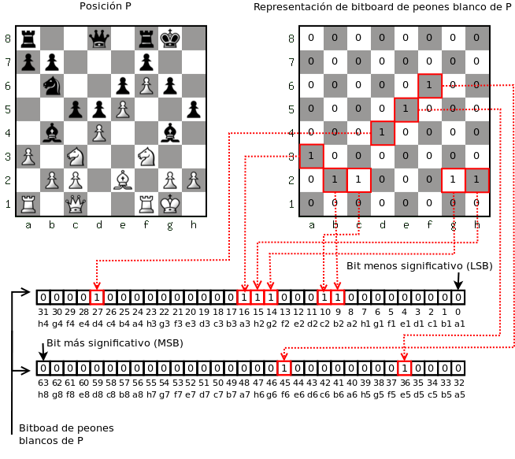Figura 1: Ejemplo de Bitboard
Como cada bitboard sólo es capaz de almacenar información sobre una característica de una posición, para representar una posición de ajedrez es necesario mantener varios bitboards. En principio es necesario mantener un bitboard por cada tipo de pieza y color, lo que da como
resultado 12 bitboards. En la Figura 2 se puede ver una representación del contenido de los bitboards para representar la posición inicial de una partida de ajedrez.
Una vez definidos los 12 bitboards para todos los tipos de piezas normalmente es necesario mantener otra serie de bitboards útiles a la hora de generar los movimientos o extraer ciertas características de una posición. Algunos de estos bitboards secundarios son:
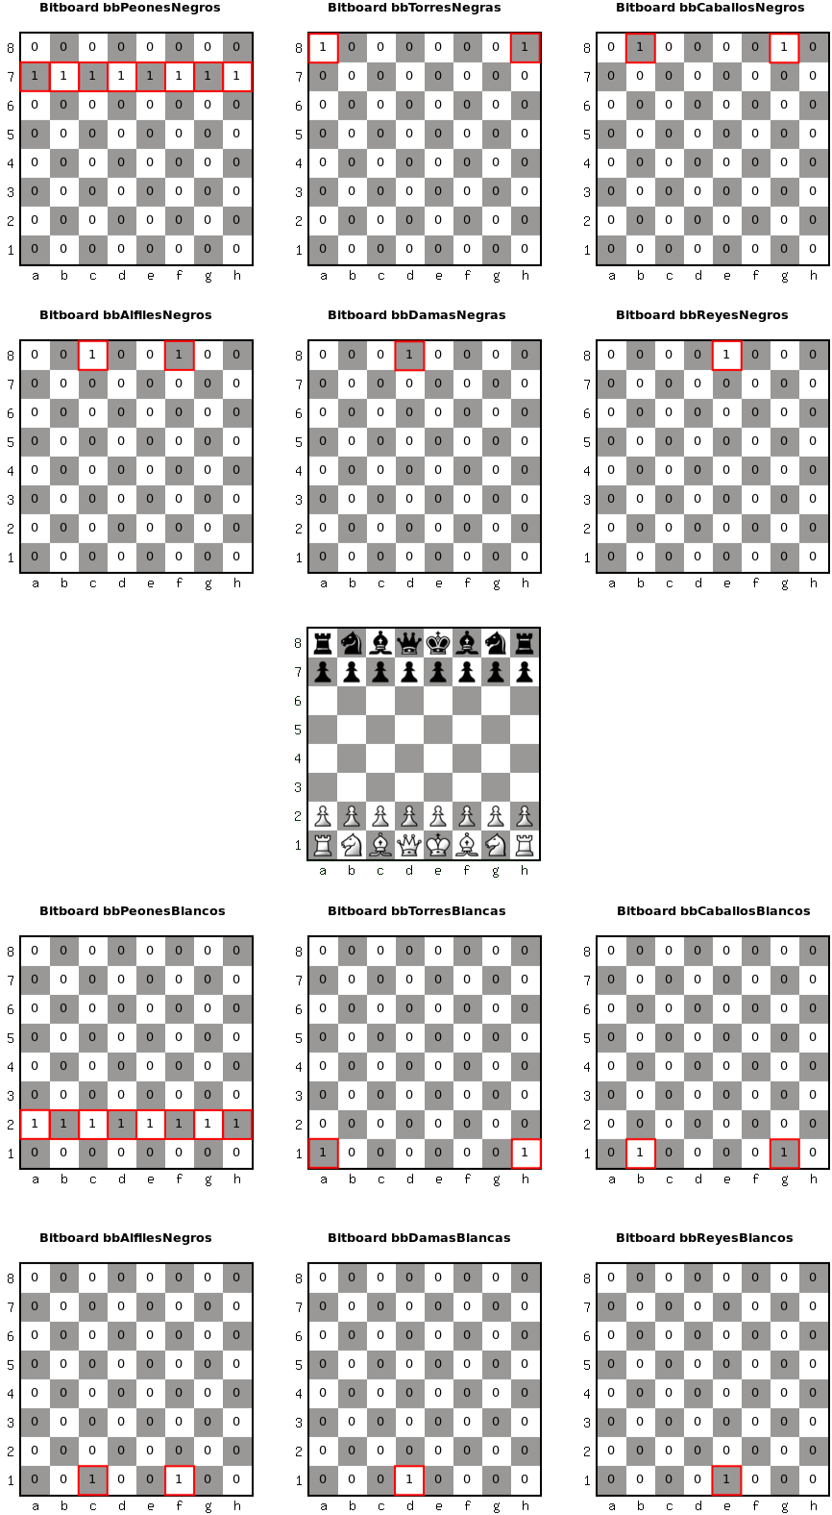Figura 2: Representación de los bitboards de una posición inicial
- bbPiezasBlancas. Es un bitboard que almacena las casillas que contienen una pieza blanca. Se calcula realizando la operación OR entre todos los bitboards que corresponden a piezas blancas:
bbPiezasBlancas = bbPeonesBlancos | bbTorresBlancas | bbCaballosBlancos | bbAlfilesBlancos | bbDamasBlancas | bbReyesBlancos
Por ejemplo para calcular bbPiezasBlancas de la posición inicial de una partida quedaría de la siguiente forma:

- bbPiezasNegras. Es un bitboard que almacena las casillas que contienen une pieza negra. Se calcula realizando la operación OR entre todos los bitboards que corresponden a piezas negras.
bbPiezasNegras = bbPeonesNegros | bbTorresnegras | bbCaballosNegros | bbAlfilesNegros | bbDamasNegras | bbReyesNegros
Por ejemplo para calcular bbPiezasNegras de la posición inicial de una partida quedaría de la siguiente forma:

- bbTodasPiezas. Es un bitboard que almacena las casillas que contienen alguna pieza en la posición. Se calcula realizando la operación OR entre los bitboards de todas las piezas, o bien a partir de los bitboards de las piezas negras y piezas blancas:
bbTodasPiezas = bbPiezasBlancas | bbPiezasNegras
Por ejemplo para calcular el valor de bbTodasPiezas de la posición inicial queda del siguiente modo:

En la Figura 3 se representa de forma visual los bitboards auxiliares para la posición inicial de una
partida.
Una vez definidos los bitboards es necesario presentar algunas de las operaciones básicas que será necesario realizar para manipular estos bitboards a la hora de generar los movimientos y extraer características de una posición. A continuación se presentan las principales operaciones sobre los bitboards:
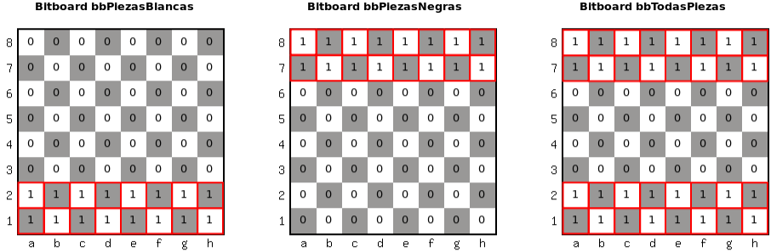Figura 3: Bitboards auxiliares de la posición inicial de una partida
- Operación OR. Operación a nivel de bit entre dos números en el que el resultado de Para llevar a cabo esta operación en Java se utiliza el operador |, que permite llevar a cabo la operación OR entre dos números enteros.
- Operación AND. Para llevar a cabo esta operación en Java se utiliza el operador &, que permite llevar a cabo la operación AND entre dos enteros.
- Operación XOR. Para llevar a cabo esta operación en Java se utiliza el operador ^, que permite llevar a cabo la operación XOR entre dos números enteros.
- Operación NOT. Para llevar a cabo esta operación en Java se utiliza el operador ~, que permite realizar la operación NOT sobre un número entero.
- Desplazamiento a la izquierda. Para llevar a cabo la operación en Java se utiliza el operador >>, que es el operador de desplazamiento a la izquierda.
- Desplazamiento a la derecha. Para llevar a cabo la operación en Java se utiliza el operador >>> , que es el operador de desplazamiento a la derecha sin signo.
- Primer bit. A la hora de recorrer los distintos bits a uno en un bitboard es necesario obtener la posición del primer bit 1 en el bitboard. Para realizar esta operación en Java se ha utilizado el método estático Long.numberOfTrailingZeros(long n), que devuelve el número de ceros previos al primer bit a uno de un long comenzando por el bit menos significativo, lo cual da el índice del primer bit a 1 del bitboard.
- Último bit. Del mismo modo que para obtener el primer bit, en ocasiones es necesario obtener la posición del último bit a 1 en un bitboard. Para realizar esta operación en Java se ha utilizado el método estático Long.numberOfLeadingZeros(long n), que devuelve el número de ceros anteriores al primer bit a uno de un long comenzando por el bit más significativo, lo cual resulta ser el índice del último bit a 1 del bitboard.
- Número de unos. En muchos casos es necesario obtener el número de bits que tienen un uno en un bitboard. Para realizar esta operación en Java se ha utilizado el método estático Long.bitCount(long i). Se le pasa el bitboard representado como un long y devuelve el número de bits que contienen un 1.
- //TODO meter la rotación de bitboards.
Una vez definida la forma de representar una posición es necesario comenzar a definir algunas operaciones útiles a realizar sobre los bitboards. Algunas de estas operaciones necesitan de tablas de consulta (lookup tables). Una tabla de consulta es simplemente un array de valores precalculados que se pueden consultar a partir de un índice. Los elementos de estos arrays son constantes, por lo que o bien son asignados de forma manual o son calculados una única vez antes de comenzar a ser utilizados. A continuación se muestran algunos de estos arrays de elementos precalculados.
- bbRank. Es un array de 8 bitboards. Almacena en cada posición un bitboard que representa las casillas de la fila representada por el índice por el que se accede a ella. Por ejemplo, en la parte izquierda de la Figura 4 se presenta el valor del bitboard de bbRank[3], que se corresponde con las casillas de la cuarta fila del tablero.
- bbFile. Es un array de 8 bitboards. En cada una de las posiciones se almacena un bitboard que representa las casillas de la columna determinada por el índice en el que se encuentra. Por ejemplo, en la parte derecha de la Figura 4 se muestra el valor del bitboard de bbFile[2], que corresponde con las casillas de la tercera columna de un tablero, la columna
- C.
- bbSquare. Es un array de 64 bitboards, uno por cada casilla del tablero. En cada una de sus posiciones almacena un bitboard que representa la casilla del tablero determinada por el índice en el que se almacena. Por ejemplo, en la Figura 5, se muestra el valor del bitboard almacenado en bbSquare[28], que se corresponde con la casilla e4.
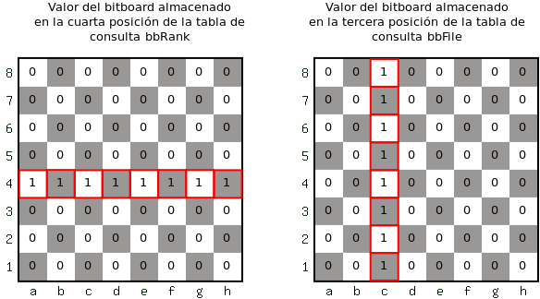Figura 4: Valores de ejemplo de las tablas de consulta bbRank y bbFile
- //TODO completar algunas tablas de consulta
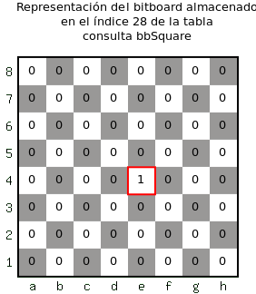Figura 5: Valor de ejemplo de la tabla de consulta bbSquare
Una vez definidas las características básicas de los bitboards y cómo se aplican para representar un tablero de ajedrez, una de las principales operaciones que se realiza sobre las posiciones de ajedrez es la generación de los movimientos posibles en una posición. Una de las principales ventajas de utilizar bitboards es que permiten que esta operación se pueda llevar a cabo de forma rápida y eficiente.
A la hora de calcular los movimientos las piezas se dividen en dos grupos en función de la naturaleza de las normas de sus movimientos: las piezas deslizantes y las no deslizantes. El grupo de las piezas no deslizantes está formado por el Rey, el Caballo y el Peón. Se diferencian del resto de piezas porque el método para obtener sus movimientos es bastante más simple de entender y calcular que el de las piezas deslizantes. Siendo exactos, los peones también son piezas deslizantes en una circunstancia especial, pero aún así pueden seguir siendo tratadas como si fueran una piezas no deslizante.
- Movimientos de el rey
El Rey puede moverse una casilla en cualquiera de las direcciones. Por esto los movimientos de rey
se almacenan en una tabla de consulta, bbKingAttack de 64 posiciones, una por cada una de las casillas del tablero, que indica las casillas a las que se puede mover desde la casilla que se utiliza para indexar. En la Figura 6 se muestra un ejemplo del bitboard para la casilla d5, que se almacena en bbKingAttack[35].
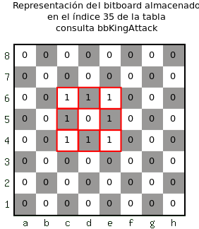Figura 6: Ejemplo de bitboard de bbKingAttack
- Movimientos de caballo
En el caso del Caballo, esta pieza puede moverse del siguiente modo, desde la casilla en la que esta puede ir a las casillas resultantes de ir una casilla en diagonal en cualquier dirección y posteriormente una casilla en fila o columna, formando lo que se denomina una L. Al igual que en el caso de el rey se mantiene una tabla de consulta en la que se mantienen los movimientos que puede realizar un caballo desde cada una de las casillas, bbKnightAttack. En la Figura 7 se muestra como ejemplo el valor del bitboard correspondiente a la casilla d5, que se encuentra almacenado en bbKnightAttackt[35].
- Movimientos de peón.
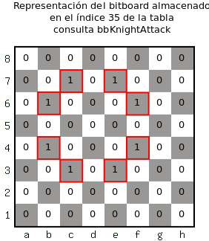Figura 7: Ejemplo de bitboard de bbKnightAttack
El cálculo de los movimientos para las piezas deslizantes (Alfil, Torre y Dama) son más complicados de calcular, ya que son piezas cuyo alcance es de varias casillas hasta que se encuentra con una casilla.
Para el calculo de los movimientos posibles para este tipo de piezas se utiliza una técnica denominada rotated bitboards.
- Ataque en una fila
Se coge una fila y se consideran todas las piezas (de ambos colores) en esa fila. Ignorando el resto del tablero y sólo configurando las 8 casillas de esa fila, se convierte en un número entero. A partir de un bitboard se obtiene de la siguiente forma:

Rank indica el índice de la fila que se está teniendo en consideración. En este momento es donde se puede comenzar con el precalculo. Se mantiene una tabla de consulta de dos dimensiones 64 x 255. 64 casillas y 255 como valor de ocupación de fila. Para cada una de estas entradas se calcula el
bitboard que representa las casillas que puede alcanzar una pieza que se desliza de forma horizontal dada una cierta ocupación en la fila. De esta forma si se quiere saber las casillas a las que ataca una cierta pieza que se desliza en horizontal, se consulta esta tabla en bb[indiceCasilla][ocupaciónFila].

Búsqueda
A continuación se pasa a mostrar mediante un ejemplo el funcionamiento del algoritmo Minimax. En la Error: No se encuentra la fuente de referencia se muestra un diagrama que facilita el seguimiento del proceso. Como hemos visto, el objetivo del algoritmo Minimax es obtener la puntuación y el mejor movimiento posible a partir de una cierta posición. En este caso se parte de la posición A, y se aplicará una profundidad de búsqueda de 2 movimientos. El primer paso es generar el árbol de búsqueda. Para simplificar este paso, en el ejemplo sólo se tendrán en cuenta dos movimientos por cada posición, pero hay que tener en cuenta que en la realidad, en cada posición se deben considerar todos los movimientos posibles. De este modo después de generar el árbol, vemos que esta formado por las posiciones A, B, C, D, E, F y G. Estas posiciones se agrupan en tres niveles. En un primer nivel se encuentra la posición inicial A, en la cual el turno es de las blancas, por lo que se trata de un nodo que intentará maximizar su puntuación. Por otra parte, hay un segundo nivel formado por las posiciones B y C, que son las posiciones a las que se puede llegar a partir de los movimientos posibles en la posición A. En estas posiciones el turno es de las piezas negras, por lo que se trata de nodos para los que el algoritmo intentará encontrar la puntuación más baja. Y por último se encuentran las posiciones D, E, F y G. Estas posiciones son a las que se puede llegar a partir de las posiciones B y C, que son las del nivel anterior. En estas el turno vuelve a ser de las blancas y como son las posiciones del último nivel se trata de las posiciones terminales.

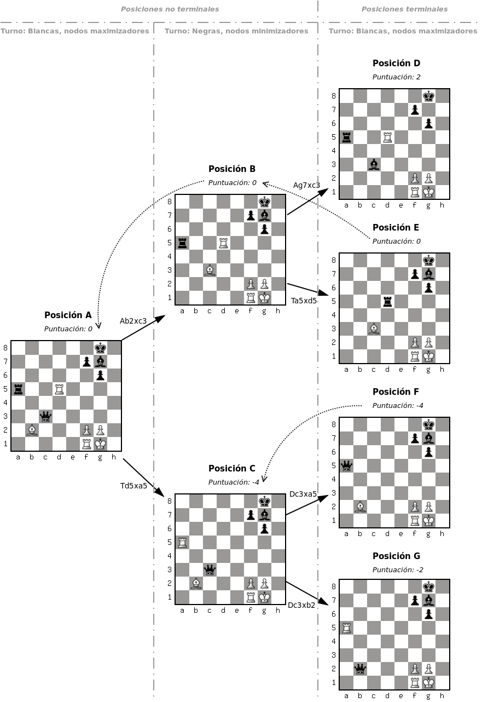Figura 8: Ejemplo de algoritmo Minimax
Una vez generado el árbol de juego hasta la profundidad deseada el siguiente paso es calcular la puntuación para las posiciones terminales. Esta puntuación se calcula mediante una función de evaluación que intenta obtener la utilidad de la posición estimando cual de los bandos tiene ventaja y en qué medida la tiene. La función de evaluación utilizada en este ejemplo se basa únicamente en el material. A cada tipo de pieza se le asignará un valor en función de su fuerza, y ese valor será positivo para las piezas blancas y negativo para las piezas negras. Los valores asignados serán:
- Piezas blancas: Peón = 1, Caballo = 3, Alfil = 3, Torre = 5, Dama = 9
- Piezas negras: Peón = -1, Caballo = -3, Alfil = -3, Torre = -5, Dama = -9
El valor de la función de evaluación para una posición se calculará sumando el valor de todas las piezas que se encuentren en esa posición.
En el caso de la posición E ambos bandos tienen las mismas piezas, por lo que el resultado de la función de evaluación es 0. Para la posición D, la puntuación que devuelve la función de evaluación es +2. Para la posición F, la puntuación es -4, y para la última posición terminal G, la puntuación devuelta es -2.
Una vez calculado la puntuación para las posiciones terminales, ya se puede calcular la puntuación de las posiciones para las que ya se conoce la puntuación de todas sus posiciones sucesoras, que en este caso son las del segundo nivel, es decir, las posiciones B y C.
Como se definido anteriormente las posiciones B y C son posiciones minimizadoras, ya que el turno de juego corresponde a las negras, y por lo tanto su mejor movimiento será el que tenga una menor puntuación. La posición B tiene como posiciones sucesoras las posiciones D y E, cuya puntuación es 2 y 0. Por esto, la puntuación que se asigna a B es 0, que es la menor de las dos, y que se obtiene al realizar el movimiento Ta5xd5. En el caso de la posición C, sus posiciones sucesoras son F y G, cuyas puntuaciones son -4 y -2. Se elige el menor de los dos valores, que es -4, y esta es la puntuación que se asigna a la posición C.
En este momento ya se conoce la puntuación de los nodos sucesores de la posición inicial A, por lo que se pasa a calcular su puntuación. Como en esa posición el turno es de las blancas, el algoritmo debe escoger el valor máximo de la puntuación de sus posiciones sucesores, que son B y C. Como sus puntuaciones son 0 y -4, se le asigna una puntuación de 0.
De esta forma el algoritmo ha finalizado y como resultado se han obtenido dos resultados. La
posición A tiene una puntuación de 0 y el mejor movimiento para esa posición es Ab2xc3. La secuencia de movimientos seleccionado como mejores partiendo de la posición inicial hasta llegar a un nodo terminal se denomina variante principal, que en este ejemplo sería 1. Ab2xc3 Ta5xd5.
En la práctica la forma en la que se recorre el árbol de juego no es como se ha mostrado en el ejemplo anterior. Normalmente se utiliza una estrategia recursiva de búsqueda de tipo primero en profundidad (depth-first). A continuación se muestra el pseudocódigo del algoritmo Minimax implementado de este modo:
function Minimax( position, depth ) returns integer

if position is terminal or depth <= 0
return Evaluation_Function( position )
endif

if( Turn( position ) == WHITE )
score = INFINITE;
else
score = -INFINITE;
endif

moves = Possible_moves( position )

for move in moves
child_position = Do_move( position, move )

if( Turn( position ) == WHITE )
score = Max( score, Minimax( child_position, depth - 1 ) )
else
score = Min( score, Minimax( child_position, depth - 1 ) )
endif
endfor

return score

endfunction
Una de las características de este algoritmo es que tiene parte del código que depende del tipo de la posición sobre el que se está aplicando. Para evitar esto existe una variante del algoritmo denominada Negamax. Utilizando Negamax cada posición se trata independientemente del turno de juego y siempre toma el valor máximo de sus hijos. La diferencia está en el hecho de que se cambia el signo de los valores devueltos en la llamada recursiva. De esta forma se logra el mismo efecto, pero el código es más simple. La única diferencia es que en este caso la función de evaluación que
se aplica sobre las posiciones terminales debe devolver el valor desde el punto de vista del bando que tiene el turno. Es decir, en el algoritmo Minimax la función de evaluación devuelve valores positivos cuando la ventaja es del bando blanco, y valores negativos cuando la ventaja es del bando negro, sin tener en cuenta el turno de juego en la posición que se está evaluando. Utilizando Negamax la función de evaluación debe devolver su puntuación en función del bando que tiene el turno. Por eso debe devolver valores positivos cuando el bando que tiene el turno tiene ventaja y valores negativos cuando el bando que no tiene el turno no tiene ventaja.
A continuación se muestra el pseudocódigo resultante de aplicar las modificaciones en Minimax para llegar a Negamax:
function Negamax( position, depth ) returns integer

if position is terminal or depth <= 0
return Evaluation_Function( position )
endif

score = -INFINITE;

moves = Possible_moves( position )

for move in moves
child_position = Do_move( position, move )

score = Max( score, -Negamax( child_position, depth - 1 ) )
endfor
return score
endfunction
PODA ALFA-BETA
Realizando un examen detallado sobre el algoritmo Minimax se puede llegar a observar hay ramas del árbol de juego que no sería necesario evaluar porque no afectan al resultado final del algoritmo. El algoritmo Alfa-Beta es una variación de Minimax que es capaz de detectar y evitar estas ramas que no es necesario evaluar porque no afectan al resultado final.
A continuación se muestra con un ejemplo como funciona el algoritmo Alfa-Beta y cómo es capaz de detectar las posiciones que no es necesario evaluar. Para ayudar con el ejemplo se utilizará la Figura 9, que muestra el mismo árbol de juego utilizado para la explicación del algoritmo Minimax.
En este caso el análisis del árbol se realizara tal y como se lleva a cabo mediante una búsqueda primero en profundidad. La evaluación comienza en la posición A, y la primera posición sucesora que se tiene en cuenta es la posición B, a la cual se llega a través del movimiento Ab2xc3. Llegados a B, como tampoco es una posición terminal se pasa a evaluar sus nodos sucesores, que son D y E. Primero se evalúa D, que es una posición terminal y su función de evaluación devuelve una puntuación de 2. En este momento la posición B tiene una puntuación temporal de 2, que es lo mejor que ha encontrado hasta el momento. Después se prosigue evaluando la siguiente posición sucesora de B, que es la posición E. La posición E también es una posición terminal por lo que devuelve el valor que calcula la función de evaluación, que es 2. Por lo tanto después de evaluar la posición E se actualiza el valor de la puntuación de la posición B, ya que es un nodo minimizador y su puntuación debe ser la menor de todos sus sucesores. Como 0 es menor que 2, la puntuación de B se actualiza a 0. En este momento ya se han evaluado todos las posiciones sucesoras en B, por lo que puede devolver su puntuación en este momento, que es 0.
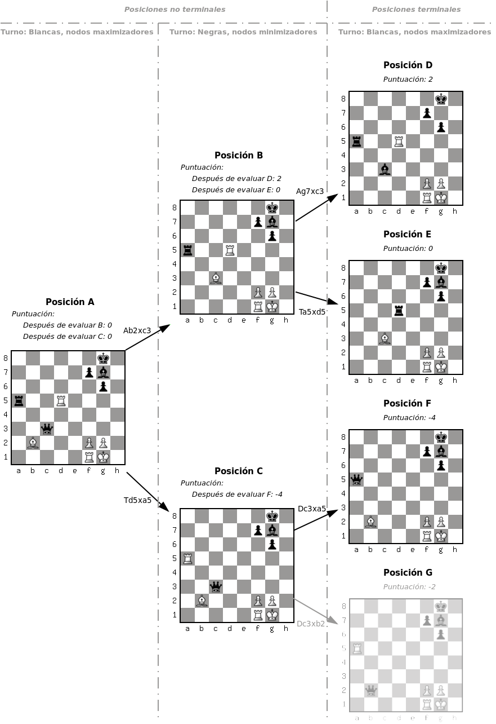Figura 9: Ejemplo de algoritmo Alfa-Beta
En este momento ya se puede actualizar la puntuación de la posición inicial A con el valor devuelto por B, ya que es la primera posición tenida en cuenta a partir de A. En este momento se llega a la conclusión de que la puntuación de A será al menos 0, pudiendo ser un valor mayor dependiendo de la puntuación que devuelvan el resto de sus posiciones sucesoras.
Sabiendo esto sigue la evaluación con la siguiente posición sucesora de A, que es la posición C. Como C no es una posición terminal se inicia la evaluación de sus nodos sucesores y en primer lugar se tiene en cuenta la posición F. La evaluación estática de F devuelve un valor de -4, y como es el primer nodo sucesor de C evaluado se actualiza la puntuación de C con ese valor.
En este momento hay que evaluar el conocimiento que tenemos. La posición C tendrá una puntuación de -4 o menos, ya que es un nodo para el que se intenta minimizar su puntuación. Por otra parte, ya se sabía que la posición A tiene una puntuación mayor o igual a 0. Por eso, en este momento ya no es necesario seguir con la evaluación de las siguientes posiciones sucesoras de C, ya que la puntuación de A ya nunca será actualizada por el valor que devuelva C. La evaluación de la posición C devuelve su valor temporal -4 y como no es mayor que el valor que tenía A, A mantiene su puntuación previa, 0, que es la puntuación final.
Como resultado tenemos que la puntuación obtenida para la posición inicial es la misma que se obtuvo utilizando el algoritmo Minimax, pero en este caso se ha evitado evaluar la posición F. Evitar la evaluación de un único nodo puede no parecer mucho, y es cierto. Pero hay que tener en cuenta que el ejemplo muestra un árbol de búsqueda muy reducido. En la realidad el árbol de búsqueda es mucho más extenso, y en este caso no solo se dejan de evaluar posiciones concretas, sino ramas enteras del árbol de búsqueda, lo cual significa una gran mejora en el rendimiento y una reducción drástica en el algoritmo de búsqueda.
Por lo tanto el algoritmo alfa-beta es una variación de Minimax en la que se tiene en cuenta los resultados temporales de la evaluación en las posiciones que son ancestros de la posición actual. Para propagar estos valores a lo largo de la búsqueda se introducen dos valores, a los que se denomina alfa y beta.
- Alfa es el valor de la mejor puntuación obtenida hasta el momento para los nodos maximizadores en el camino hasta llegar a la posición que se esta evaluando.
- Beta es el valor de la mejor puntuación obtenida hasta el momento para las posiciones minimizadoras en el camino hasta llegar a la posición que se esta evaluando.
A continuación se muestra el pseudocódigo del algoritmo Alpha-Beta:
function AlphaBeta( position, depth, alpha, beta ) returns integer

if position is terminal or depth <= 0
return Evaluation_Function( position )
endif

moves = Possible_moves( position )

for move in moves
child_position = Do_move( position, move )

if( Turn( position ) == WHITE )
alpha = Max( alpha, AlphaBeta( child_position, depth – 1, alpha, beta ) )
if( alpha >= beta )
return alpha
endif
else
beta = Min( beta, AlphaBeta( child_position, depth – 1, alpha, beta ) )
if( beta <= alpha )
return beta
endif
endif
endfor

if( Turn( position ) == WHITE )
return alpha
else
return beta
endif
endfunction
Del mismo modo que pasa con el algoritmo Minimax, también se tiene la variante del algoritmo utilizando Negamax, que hace que el código sea independiente del turno de juego. A continuación se muestra cómo queda el pseudocódigo de esta forma:
function Alphabeta( position, depth, alpha, beta ) returns integer

if position is terminal or depth <= 0
return Evaluation_Function( position )
endif

score = alpha;

moves = Possible_moves( position )

for move in moves
child_position = Do_move( position, move )

score = Max( score, -Alphabeta( child_position, depth – 1, -beta, -alpha ) )
if(score >= beta)
return score;

endfor

return score
endfunction

Ordenación de movimientos
Una de las principales características del algoritmo Alfa-Beta es que su efectividad depende en gran medida de el orden en el que se evalúan las posiciones. Cuanto antes se evalúen las mejores posiciones, antes se producen los cortes, y se reduce más el tiempo de procesamiento.
Si fuera posible saber de antemano cuales son los mejores movimientos en cada posición, si tenemos que b es el número medio de movimientos posibles por posición y d es la profundidad de la búsqueda, el algoritmo Alpha-Beta sólo tendría que examinar O(b^{d/2}) posiciones en vez de las O(b^{d}) que se tendrían que evaluar utilizando Minimax. Esto quiere decir que el factor de ramificación efectivo pasaría de ser b a ser. Esto quiere decir que Alfa-beta podría buscar hasta el doble de profundidad que el algoritmo Minimax en el mismo tiempo, lo cual es una mejora enorme. Por supuesto esto es imposible, ya que si se supiera de antemano cual es el mejor movimiento en una posición no sería necesario utilizar el algoritmo, ya que es lo que se busca obtener.
Si las posiciones sucesoras se examinan en un orden aleatorio, el número de posiciones que se examinarían serían del orden de O(b^{3d / 4}).
Debido a la importancia de la ordenación de los movimientos en la eficiencia del algoritmo Alfa-Beta la gran mayoría de técnicas y heurísticas que se utilizan en la programación de motores de ajedrez está orientada de alguna forma a mejorar la ordenación de los movimientos.

Evaluación
Como se ha definido en las anteriores seccionares, la función de búsqueda no puede explorar el árbol completo de juego del ajedrez. Solo puede explorar una parte, hasta una cierta profundidad, y en estos nodos límites se estiman las probabilidades de victoria de cada uno de los oponentes. Esta estimación se lleva cabo evaluando un conjunto de características de la posición basándose en la teoría del ajedrez, que es consecuencia de los conocimientos obtenidos por la experiencia humana.
La función de evaluación es el elemento encargado de asignar a una posición un valor numérico que represente las posibilidades que tiene cada uno de los oponentes de ganar la partida en esa posición. Este valor se determina a partir de la ausencia o presencia en la posición de determinados factores.
En la función de evaluación de gladiator tiene en cuenta los siguientes factores: el material, la movilidad y el posicionamiento de las piezas. A continuación se explica cómo se calcula cada uno de ellos por separado y como se combinan para obtener el valor final.
- Material. El material es uno de los aspectos más importantes a la hora de evaluar estáticamente una posición. Con ello se compara el número de piezas que tiene cada bando teniendo en cuenta que cada tipo de pieza tiene un valor diferente. El valor que se asigna a cada tipo de pieza viene dado de la experiencia del ser humano jugando al ajedrez. El bando que dispone de más o mejores piezas disfruta de mayores posibilidades de ganar la partida.
Por eso en primer lugar es necesario dar a cada tipo de pieza un valor numérico relativo que indica su fuerza en comparación con el resto de piezas. Cuanto mayor es el valor mayor es el poder de la pieza. En gladiator los valores que se han asignado a cada tipo de pieza son los siguientes:
  - Peón: 100
  - Caballo: 300
  - Alfil: 300
  - Torre: 500
  - Reina: 900
  - Rey: Sin valor. El rey no se tiene en cuenta ya que siempre existirá uno por bando, por lo
  - tanto siempre estarán equilibrados en ese aspecto.
Una vez que se tiene asignado el valor de cada tipo de pieza, ya se puede calcular el valor del material de la posición. Para ello
El valor referente final del material se calcula de la siguiente forma. Por cada uno de los bandos se obtiene su valor material mediante la fórmula:

donde P es el conjunto de todos los tipos de piezas de un color, Np es el número de piezas de un cierto tipo en la posición y Vp es el valor relativo de ese tipo de pieza. Después de obtener el valor M para los dos bandos el valor total se obtiene restando el valor de las blancas del valor de las negras

El valor resultante indica el valor de la posición en función del material. Si el valor resultante es positivo, quiere decir que el bando de las blancas tiene una ventaja material mientas que si es negativo quiere decir que el bando de las negras es el que tiene la ventaja material. Si el valor es cero, existe un equilibrio material en la posición.
A continuación se muestra un ejemplo de cálculo del valor del material, basándonos en los valores de las piezas determinados en gladiator. Se procede al cálculo del material para la posición mostrada en la Figura 10.
En primer lugar se calcula el valor para las piezas blancas:
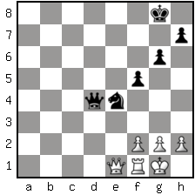Figura 10: Posición P de ejemplo para el cálculo de la función de evaluación

Se repite el procedimiento para las negras:

Y finalmente se restan los valores

De modo que el valor material para la posición P es 200. El valor es mayor que cero, lo que quiere decir que las blancas tienen ventaja material en la posición.
- Movilidad. La movilidad mide el número de movimientos posibles que tiene un jugador en una posición dada. La evaluación de la movilidad lo que hace es comparar en una posición la movilidad de ambos bandos. Cuanto mayor sea la diferencia entre la movilidad de ambos jugadores, las posibilidades de ganar del bando con mayor movilidad suelen ser mayores.
El método elegido para calcular el factor de movilidad de una posición en gladiator es el siguiente. En primer lugar se obtiene el número de movimientos legales para las piezas blancas, denominado Mov_{blancas} y seguidamente el número de movimientos legales para las piezas negras, Mov_{negras.} Una vez hecho esto el valor final de movilidad, Mov, se calcula mediante la siguiente fórmula:

A continuación se muestra el cálculo del factor de movilidad para la posición de ejemplo mostrada en la Figura 10
En primer lugar se obtiene el número de movimientos posibles para las piezas blancas:

Seguidamente se calcula el número de movimientos posibles para las piezas negras:

Por último se calcula la movilidad

Redondeando el resultado se obtiene un valor de movilidad en la posición P de -41. Como el valor es menor que cero, quiere decir que en la posición P, el bando de las piezas negras tiene ventaja en la movilidad de las piezas.
Un aspecto a tener en cuenta en la evaluación de la movilidad es que no debe aplicarse en posiciones en las que el bando que tiene el turno de juego se encuentra en jaque, ya que es una situación especial en la que el número de movimientos se reduce drásticamente de forma temporal, lo cual puede llevar a una evaluación incorrecta.
- Posicionamiento de las piezas. Este factor evalúa la localización de las piezas en las casillas del tablero. El valor de las diferentes piezas es distinto en función de las casillas en las que está posicionada. El valor de cada pieza aumenta o disminuye en función de la casilla que ocupa. Gladiator mantiene unas tablas para cada tipo de pieza que indica el valor que aumenta o disminuye el valor de la pieza. La evaluación de gladiator tiene en cuenta una tabla de valores para cada tipo de pieza, salvo para el rey, para la cual tiene dos tablas distintas, una para la apertura y medio juego, y una distinta para el final. A continuación se muestran las tablas pieza-casilla de gladiator para cada uno de los tipos de pieza desde el punto de vista de las blancas.
En la Figura 11 se muestran los valores de la tabla de pieza-casilla para los peones. En ella se puede observar que los peones de las columnas centrales se encuentran mejor en casillas avanzadas, mientras que los peones de columnas laterales se encuentran mejor sin estar avanzados, salvo que se encuentren cerca de la última fila, donde su valor se vuelve a incrementar debido a que se encuentran cerca de la promoción. En la Figura 12 se muestran los valores de la tabla de pieza-casilla para los caballos. En este caso, lo que se observa es que un caballo colocado en una esquina o en los bordes del tablero penaliza mucho su posición, mientras que cuanto más cerca se encuentre de las casillas centrales, mayor será su valor.
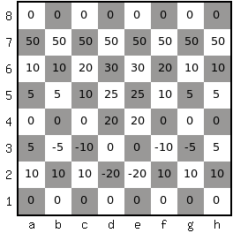Figura 11: Tabla pieza-casilla de peón
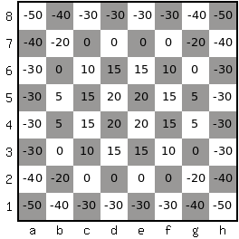Figura 12: Tabla pieza-casilla de caballo
Los valores de pieza-casilla para el alfil, Figura 13, es similar a la de los caballos, pero penalizando menos cuando se encuentran en las esquinas o bordes del tablero. Los valores de pieza-casilla para la torre, mostrados en la Figura 14, muestran que las torres se encuentran peor en las columnas laterales del tablero y que aumenta su valor cuando se encuentran en séptima fila.
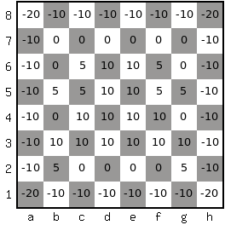Figura 13: Tabla pieza-casilla de alfil
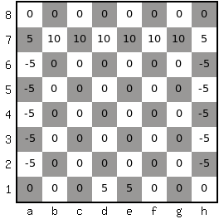Figura 14: Tabla pieza-casilla de torre
En el caso del rey, en vez de una única tabla de pieza-casilla, se tienen dos tablas, una para las fases de apertura y medio juego, que es la representada en la Figura 16, y una diferente para la fase del final de la partida, que es la mostrada en la Figura 17. La diferencia es que
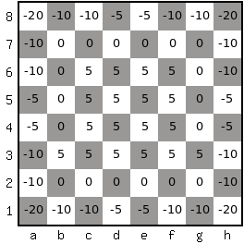Figura 15: Tabla pieza-casilla de dama
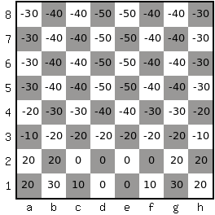Figura 16: Tabla pieza-casilla de rey
en la primera, el rey esta mejor posicionado cuando se encuentra cerca de las esquinas de la primera fila, donde se suele encontrar resguardado de ataques, rodeado de peones y otras piezas, mientras que en el final de la partida, cuando ya existen menos piezas sobre el tablero, el rey esta mejor posicionado cuanto más cerca se encuentre de las casillas centrales del tablero, donde se convierte en una pieza activa.
TODO: Método para calcular el valor de posición
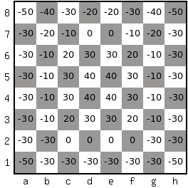Figura 17: Tabla pieza casilla para rey en los finales
A continuación se muestra cómo calcular el valor del factor de posicionamiento de piezas según las tablas de gladiator para la posición P mostrada en la Figura 10.

Búsqueda quiescence
Es una técnica que se utiliza para solventar uno de los principales problemas que surgen debido a la utilización de una búsqueda limitada hasta una cierta profundidad, el denominado efecto horizonte. El efecto horizonte ocurre cuando la búsqueda Alfa-Beta llega a una posición terminal en la que se aplica la función de evaluación estática que devuelve una puntuación que es radicalmente distinta de la puntuación que se devolvería si la búsqueda se hubiera ampliado en algún nivel más de profundidad. Es decir, en la posición terminal existen movimientos que llevan a posiciones con una valoración totalmente distinta. Esto ocurre porque la función de evaluación estática no puede prever el impacto de los movimientos más inmediatos y sólo se basa en ciertos factores estáticos de las posiciones.
Para que quede más claro a continuación se muestra un ejemplo. Supongamos se está llevando a cabo una búsqueda mediante el algoritmo Minimax o Alfa-beta, y en un momento dado se llega a la posición T que aparece en la Figura 18. Al llegar a esta posición se ha alcanzado el límite de profundidad de la búsqueda, y por lo tanto, se evalúa utilizando la función de evaluación estática. Por simplicidad consideramos que la función de evaluación estática sólo tiene en cuenta el factor del material. Como en T ambos oponentes cuentan con las mismas piezas la puntuación calculada para T sería 0, lo que indicaría que la posición estaría igualada. Sin embargo, observando la posición se puede ver fácilmente que en el siguiente turno el oponente de piezas negras podría realizar el movimiento De6xc4, capturando con la dama negra la dama blanca. En esta nueva posición las negras contarían con un balance material muy positivo y favorable, y la evaluación estática sería radicalmente distinta a la que se ha calculado para T. Y al final, la búsqueda podría considerar que T es la mejor posición a la que puede llegar y seleccionar su movimiento en función de esto, lo cual se ha demostrado que es un grave error.
Si el proceso de búsqueda hubiera podido profundizar un nivel más, este error sería evitado. Pero esto lleva a la conclusión de que la única forma de evitar el efecto horizonte consiste en ampliar la profundidad de búsqueda de forma indefinida en todas las posiciones, lo cual es impracticable.
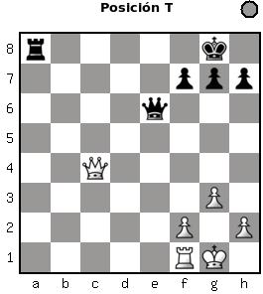Figura 18: Posición de ejemplo para mostrar el efecto horizonte
Por lo tanto, el efecto horizonte es un problema que no puede ser eliminado, pero sí puede ser
mitigado utilizando una búsqueda quiescence. Con esta técnica lo que se pretende es evitar aplicar la función de evaluación estática en posiciones demasiado dinámicas, y aplicarlo sólo en posiciones tranquilas y estables, en las que no existen movimientos que cambien de forma drástica el valor de su evaluación estática.
Para conseguir esto, lo que se hace es modificar el algoritmo Alpha-Beta para que cuando llega a la máxima profundidad de búsqueda, en vez de aplicar directamente la función de evaluación estática, se amplia la búsqueda. Pero en esta extensión de búsqueda en vez de tener en cuenta todos los movimientos posibles sólo se tienen en cuenta los movimientos susceptibles de cambiar radicalmente la evaluación de una posición. En el caso del ajedrez estos movimientos son:
- Capturas. Es el principal tipo de movimiento que se tiene en cuenta, ya que se dan con bastante frecuencia e indican un cambio en el material de la posición, que es una de las principales características que se tienen en cuenta en las funciones de evaluación estática.
- Promoción de peón. Cuando un peón llega la la última fila del tablero se debe promocionar en otra pieza (que puede ser un Caballo, Alfil, Torre o Dama), con lo que su valor material aumenta considerablemente, y consecuentemente la evaluación de la posición cambia sensiblemente.
- Jaques. En las posiciones en las que uno de los bandos se encuentra con el rey amenazado tampoco es buena idea aplicar directamente la función de evaluación estática debido a que son posiciones que no son tranquilas y posiblemente existen amenazas para el bando con el turno de juego que deben ser consideradas. Por esto los jaques (y las evasiones de jaque) son movimientos que también deben de considerarse en la búsqueda quiescence.
A continuación se muestran las modificaciones que es necesario introducir en el pseudocódigo del algoritmo Alfa-Beta para utilizar una búsqueda quiescence:
function Alphabeta( position, depth, alpha, beta ) returns integer

if position is terminal
return Evaluation_Function( position )
endif

if depth = 0
return Quiescence( position, alpha, beta )
endif

score = alpha;

moves = Possible_moves( position )

for move in moves
child_position = Do_move( position, move )

score = Max( score, -Alphabeta( child_position, depth – 1, -beta, -alpha ) )
if(score >= beta)
return score;

endfor

return score
endfunction
Como se ve el principal cambio es que cuando se llega a la profundidad, en vez de llamar a la función que calcula la evaluación estática, se llama a la función Quiescence, cuyo pseudocódigo queda de la siguiente forma:
function Quiescence( position, alpha, beta ) returns integer

static_score = Evaluation_Function( position )

if position is terminal
return static_score
endif

if( static_score >= beta )
return static_score
else if( static_score >= alpha )
score = static_score

score = alpha;

moves = Quiescence_moves( position )

for move in moves
child_position = Do_move( position, move )

score = Max( score, -Quiescence( child_position, depth – 1, -beta, -alpha ) )
if(score >= beta)
return score;

endfor

return score
endfunction
Se observa que la función Quiescence es básicamente igual que la función AlphaBeta con dos diferencias principales:
- Al principio siempre se calcula el valor de evaluación estática de la posición ya que la búsqueda quiescence elige su puntuación entre el valor de la evaluación estática de la posición y la puntuación que se obtiene aumentando la búsqueda con los movimientos quiescence.
- En vez de obtener los movimientos mediante una llamada a la función Possible_moves, que devuelve todos los movimientos posibles en una posición, se hace una llamada a Quiescence_moves, que devuelve únicamente los movimientos de captura, de promoción de peones, de jaque, y de evasión de jaques.
Un aspecto que es importante tener en cuenta a la hora de implementar la búsqueda quiescence es que a pesar de que la profundidad de esta búsqueda no suele ser muy grande, supone un alto porcentaje de las posiciones totales que son evaluadas durante la búsqueda. Por esta razón es importante que en la búsqueda quiescence los movimientos también se ordenen mediante algún tipo de técnica, como MVV/LVA (Most Valuable Victim / Less Valuable Attacker) o SEE (Static Exchange Evaluation), para mejorar la eficiencia de la búsqueda Alpha-Beta.

Búsqueda en profundidad iterativa
Uno de los principales problemas que hay que resolver a la hora de implementar el algoritmo de búsqueda en un motor de ajedrez es seleccionar de forma adecuada la profundidad hasta la cuál se quiere llevar a cabo la búsqueda antes de comenzar la búsqueda. Y este es un problema complicado de resolver. Si se escoge una profundidad demasiado pequeña, el motor realizará los movimientos demasiado rápido, sin aprovechar todo el tiempo que tenga disponible, y los movimientos serán peores. En cambio, si se selecciona demasiada profundidad, el programa utilizará demasiado tiempo para calcular sus jugadas y puede agotar el tiempo que tiene disponible antes de encontrar un movimiento para realizar.
La búsqueda con profundidad iterativa es una técnica con la que se intenta solventar este problema.
La técnica consiste en que en vez de llevar a cabo una única búsqueda primero en profundidad (depth-first) hasta una cierta profundidad determinada de antemano, lo que se hace es llevar a cabo una secuencia de búsquedas en las que se va incrementando la profundidad en cada nueva búsqueda. Se comienza con una búsqueda de un nivel de profundidad, después se aumenta a dos niveles de profundidad, y así sucesivamente hasta que el tiempo asignado para realizar la jugada se acaba.
En cada iteración se encuentra una variante principal, que es buscada en primer lugar en la siguiente iteración. Haciendo esto en conjunto con la técnica de las tablas de transposición, se mejora la eficacia del algoritmo alfa-beta, y se compensa el tiempo extra que se utiliza al llevar a cabo varias búsquedas.
La mayor ventaja de utilizar esta técnica es que se permite parar la búsqueda en cualquier momento sin graves consecuencias, ya que siempre hay un resultado disponible. Si el tiempo asignado para la búsqueda se agota mientras se está llevando a cabo la iteración de búsqueda n-ésima, se podrá devolver el resultado obtenido en la iteración n-1, que por necesidad habrá finalizado previamente.
En la Figura 19 contiene un árbol de juego parcial en el que muestran las posiciones del árbol que serían evaluadas en cada una de las iteraciones de una búsqueda con profundidad iterativa.
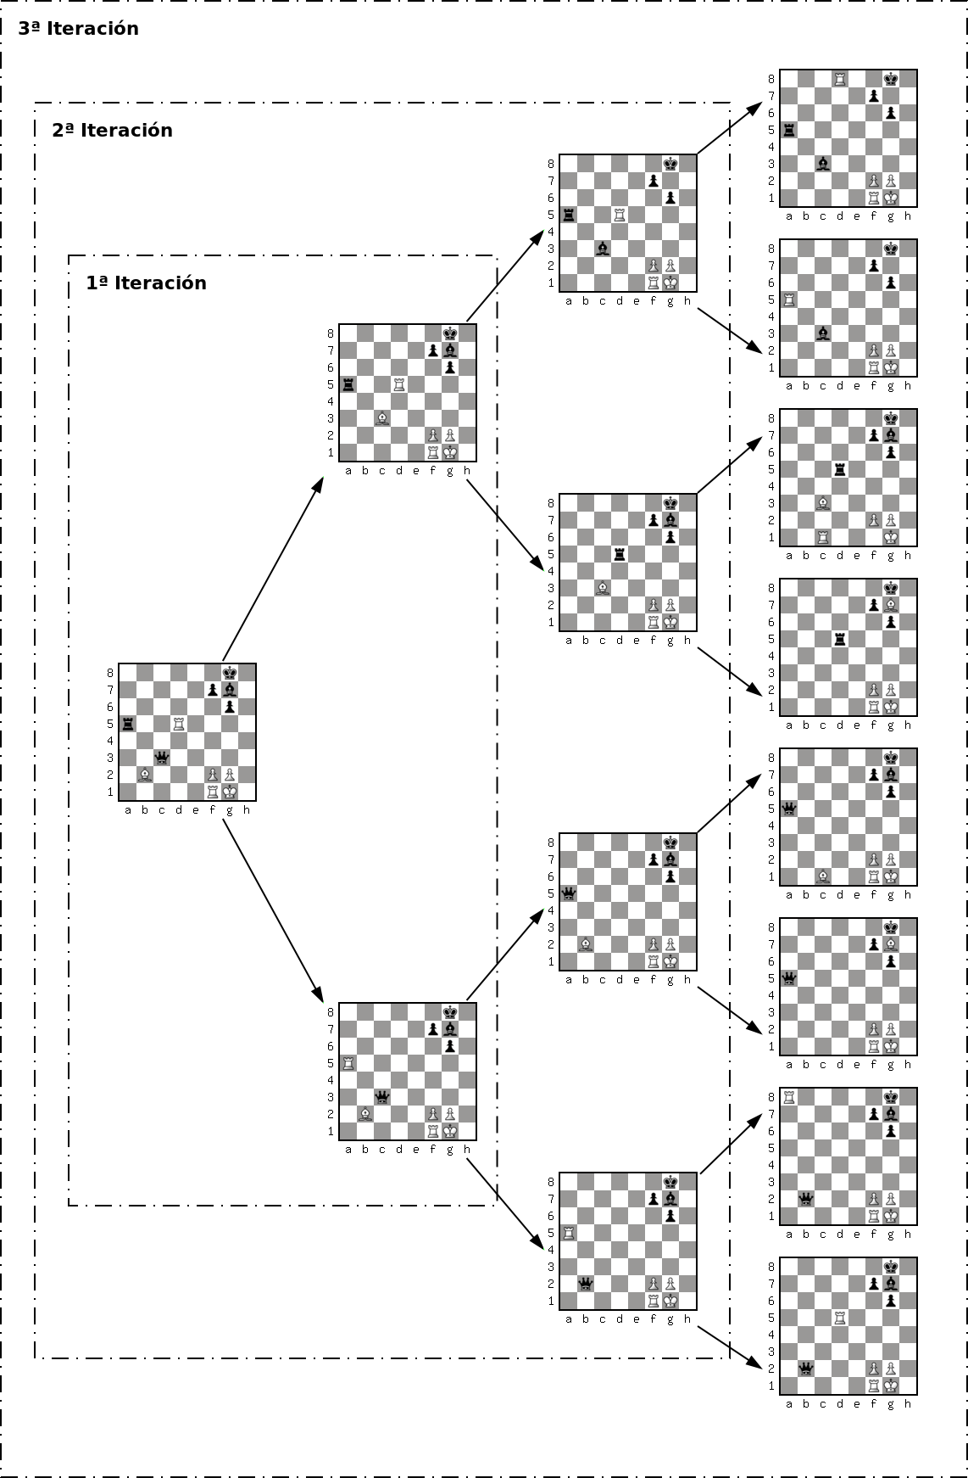Figura 19: Ejemplo de árbol de búsqueda utilizando profundidad iterativa

Movimientos Killer
Los movimientos killer son una técnica que se utiliza para mejorar la ordenación de los movimientos en el algoritmo alfa-beta con el objetivo de producir cortes lo antes posible y que así se reduzca el tiempo de ejecución de la búsqueda.
Es una buena forma de asegurar que los movimientos que provocan cortes repetidamente en un cierto nivel de profundidad en el árbol de búsqueda sean evaluados antes que el resto. Es una buena idea mantener la pista de los movimientos que repetidamente producen cortes en un nivel de profundidad, para que en siguientes búsquedas en el mismo nivel de profundidad estos movimientos sean probados primero, provocando cortes lo antes posible.
La técnica se basa en la suposición de que la mayoría de los movimientos no cambian demasiado la situación de una posición. Debido a esto, cuando se encuentra que un movimiento es bueno en una cierta posición, es probable que también sea un buen movimiento en otra posición distinta pero similar. Un ejemplo de esto se muestra en la Figura 20. Partiendo de la posición P, después del movimiento Ce3-g4 se llega a la posición Q. En esta posición es posible que las negras respondan con el movimiento Ta8-a1, que lleva a la posición R, que es jaque mate. Por ello el movimiento Ta8-a1 es un buen movimiento en la posición Q. Por otra parte, tras ejecutar el movimiento Ce3-c4, se llega a la posición S. La posición S es distinta, pero muy similar a la posición Q (sólo se diferencian en la posición del caballo). Y partiendo de S, el movimiento Ta8-e1 lleva a la posición T que vuelve a ser una posición de jaque mate. En conclusión el movimiento Ta8-a1 es un buen movimiento tanto en la posición Q como en la posición S, que son posiciones muy similares.
De forma más concreta, la técnica asume que los movimientos que provocan un corte en la búsqueda en una posición que se encuentra a una cierta profundidad en el árbol de juego, es probable que también produzcan cortes en la búsqueda de otras posiciones que se encuentren en la misma profundidad. Volviendo a la Figura 20, supongamos que comenzamos a aplicar la búsqueda alfa-beta sobre la posición P. En un momento dado, se llegará a la posición Q en el nivel 1 de profundidad. En Q, la evaluación del movimiento Ta8-a1 devuelve un valor muy grande, y por lo tanto suponemos que el movimiento Ta8-a1 provoca un corte en Q. Por ello se almacena el movimiento Ta8-a1 en la tabla de movimientos killer para la profundidad 1. Posteriormente, desde la posición P se llegará a la posición S. Al llegar a S se consulta la tabla de movimientos killer para la profundidad de S, que es 1. En este momento en la tabla se encuentra el movimiento Ta8-a1. Como en S sigue siendo posible el movimiento. La ordenación de movimientos colocará el movimiento en los primeros lugares. En S el movimiento Ta8-a1 también lleva a una posición de jaque mate, T, y por lo tanto se producirá un corte.
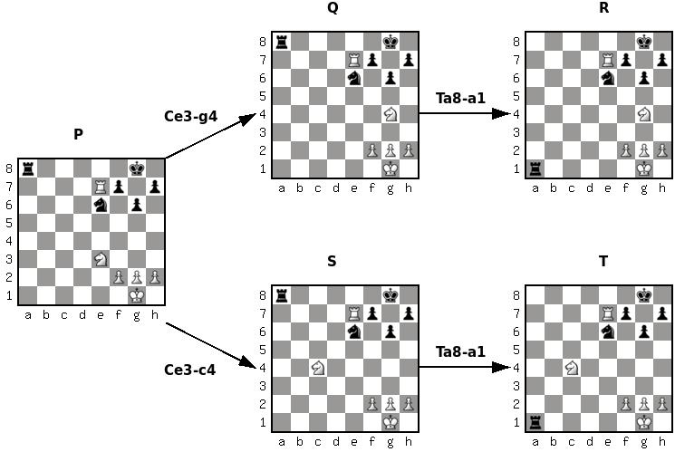Figura 20: Ejemplo de killer moves
Cuando se encuentra un movimiento que produce un corte en la búsqueda, se almacena en una lista de movimientos killer para la profundidad de la posición. Cuando se va a llevar a cabo la
ordenación de los movimientos antes de comenzar la búsqueda en una posición, se consultan los movimientos killer almacenados para la profundidad actual, y si los movimientos son posibles en la posición que se está evaluando, estos son colocados cerca del principio de la lista de movimientos para que sean de los primeros en evaluarse.
Los movimientos killer son una heurística para mejorar la ordenación de los movimientos en la búsqueda alfa-beta. La eficiencia del algoritmo alfa-beta depende en gran medida de la ordenación de movimientos, y es mayor cuanto antes se tengan en cuenta los mejores movimientos, que son los que producen más cortes. Cuanto antes se evaluen los mejores movimientos, se producirán los cortes antes y la búsqueda finalizará antes.
La heurística killer se basa en la suposición de que los movimientos que producen un corte en la evaluación de una posición en el algoritmo alfa-beta , es probable que también produzcan cortes en la búsqueda en posiciones similares. Para aprovechar este hecho lo que sugiere esta técnica es almacenar los movimientos que producen cortes durante la búsqueda, de forma que las búsquedas posteriores en posiciones similares estos movimientos tengan un gran peso en la ordenación y sean de los primeros en ser probados. Generalmente se almacenan dos movimientos killer por cada nivel de profundidad, por lo que cuando se quiere almacenar un movimiento en la tabla para una cierta profundidad, si ya se tienen almacenados dos movimientos será necesario reemplazar uno de ellos por el nuevo movimiento que se quiere guardar.

Tablas de transposición
Consideremos la posición que resulta de llevar a cabo la secuencia de movimientos 1 d2-d4 d7-d5 2 e2-e4 sobre la posición inicial de una partida de ajedrez. Como se puede observar en la Figura 21, la posición resultante es exactamente la misma que se produce después de realizar los movimientos 1 e2-e4 d7-d5 2 d2-d4. Esta situación, denominada transposición sucede en multitud de ocasiones durante el proceso búsqueda y evaluación de posiciones, y la frecuencia con la que se produce aumenta a medida que la partida avanza, llegando a ser un número bastante significativo en los finales de partida.
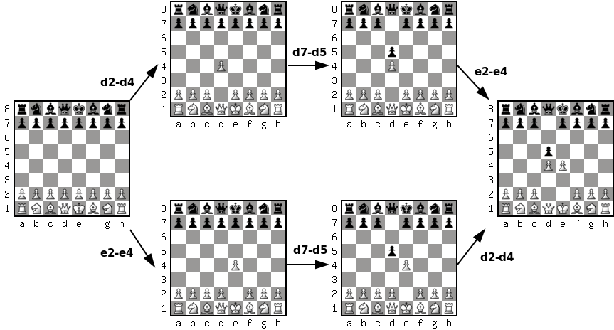Figura 21: Ejemplo de transposición de movimientos
Según el método de búsqueda en profundidad que se utiliza para recorrer las posiciones en el algoritmo alfa-beta, comenzando en la posición inicial, en algún momento se llegará a la posición T resultante de la secuencia de movimientos 1 d2-d4 d7-d5 2 e2-e4. En este momento el algoritmo calculará la puntuación que le asigna a la posición y posiblemente también el mejor movimiento. Posteriormente el algoritmo continuará la búsqueda y más tarde volverá a encontrarse con que tiene que evaluar la posición T, a la que habrá llegado mediante la secuencia de movimientos 1 e2-e4 d7-d5 2 d2-d4. En este momento hay que darse cuenta de que si se hubieran almacenado los resultados de la búsqueda en T la primera vez que la búsqueda llego a la posición, en este momento no sería necesario volver a repetir la búsqueda, ya que el resultado es el mismo al ser las posiciones idénticas.
Este tipo de situaciones, en las que se llega a la misma posición después de secuencias de movimientos distintas se denominan transposiciones y son bastante habituales en el árbol de juego de ajedrez. Por esta razón, siendo capaces de reutilizar los resultados que se van obteniendo durante la búsqueda, el tiempo necesario para llevarla a cabo se reduciría considerablemente. Y precisamente para aprovechar esta situación y acelerar el algoritmo de búsqueda se introdujo el uso de tablas de transposición en los motores de ajedrez.
De manera general, se puede definir una tabla de transposición como una especie de memoria caché o base de datos en la que se almacenan los resultados de la evaluación de las posiciones que el algoritmo de búsqueda va visitando durante su ejecución, con objetivo de poder ahorrar tiempo en el caso de que alguna de estas posiciones se vuelva a producir posteriormente durante la búsqueda. Cuando el algoritmo de búsqueda llega a una nueva posición, en primer lugar se consulta la tabla de transposición. Si la tabla de transposición no contiene información sobre la posición, el proceso de búsqueda continúa de forma normal. Sin embargo, en el caso de que sí que contenga información de los resultados obtenidos anteriormente, si la información es suficiente no sería necesario continuar con la búsqueda en esa posición y se podría utilizar los resultados almacenados en la tabla. Si la información almacenada no es suficiente, al menos es posible que se pueda utilizar el mejor movimiento encontrado para la posición para mejorar la ordenación de los movimientos, lo cual también acelera el algoritmo alfa-beta.

Uso de las tablas durante la búsqueda
Cuando el algoritmo alfa-beta comienza la búsqueda en una posición, en primer lugar se examina la tabla de transposición para comprobar si contiene información sobre esa posición. En caso de que sí que almacene información sobre la posición y ésta sea suficiente (el concepto de información suficiente será explicado más adelante), no será necesario continuar con la búsqueda y devuelve la puntuación y mejor movimiento almacenado en la tabla. En caso de que la tabla de transposición no contenga información sobre la posición, el algoritmo continuará de forma normal para calcular la puntuación y mejor movimiento de la posición. Una vez que los ha calculado, antes de devolverlos, se almacenan estos resultados en la tabla de transposición.
A medida que la búsqueda avanza las búsquedas que se llevan a cabo durante la partida el número de posiciones que almacena la tabla de transposición va creciendo y el número de repeticiones que se da va aumentando, y como consecuencia el número de aciertos a la hora de consultar la tabla de transposición va aumentando lo cual reduce el tiempo de búsqueda.

Información que almacena la tabla de transposición.
Cada entrada dentro de la tabla de transposición almacena la información referente a los resultados de evaluar una posición. Normalmente los datos que se almacenan son los siguientes:
- Puntuación obtenida. El valor obtenido resultado de la búsqueda puede ser un valor exacto, o un límite superior o inferior, dependiendo de que valores de alfa y beta haya recibido el algoritmo en el momento en el que se lleva acabo la búsqueda.
- Tipo de la puntuación. El valor devuelto por el algoritmo de búsqueda puede ser un valor exacto o un límite superior o inferior dependiendo de los valores de alfa y beta, por ello es necesario que una entrada de la tabla de transposición mantenga que tipo de puntuación almacena.
- La profundidad de la búsqueda. Indica la profundidad de la búsqueda que ha alcanzado la evaluación en la posición.
- Mejor movimiento. Es el mejor movimiento que encuentra el algoritmo de búsqueda para la posición.
- Hash o resumen de la posición. Debido a que la tabla de transposición tiene un tamaño limitado, le corresponderá el mismo índice dentro de la tabla a varias posiciones diferentes. Por esto, cuando se está intentando acceder a un elemento en la tabla, después de calcular el índice en tabla, será necesario realizar una segunda comprobación que indique si la información que almacena corresponde a la misma posición que se esta evaluando. La forma más sencilla de hacer esto es convertir las posiciones en un valor número casi único mediante una función de hash. De esta forma, para comprobar si dos posiciones son iguales, bastaría con comparar que sus códigos hash son los mismos. El principal método de hash que se utiliza en las tablas de transposición de motores de ajedrez son las claves Zobrist.

Implementación
De forma ideal la tabla de transposición debería ser capaz de almacenar todas las posiciones posibles que se produzcan durante el proceso de búsqueda. Sin embargo, en la práctica esto no es posible, ya que la cantidad de memoria necesaria para ello sería enorme. Por lo tanto las tablas de transposición tienen la capacidad para almacenar la información de un número finito y determinado de posiciones. Otra cuestión importante a tener en cuenta es el hecho de que el acceso a la tabla debe ser muy eficiente ya que el número de consultas y actualizaciones que tiene lugar es enorme.
Por estas razones el método más habitual para implementar las tablas de transposición son las tablas
de dispersión (tablas hash). De esta forma a cada posible posición le corresponde una entrada con un índice fijo dentro de la tabla, por lo que el tiempo de acceso es constante e independiente del tamaño de la tabla. Para el índice dentro de la tabla que le corresponde a una posición en primer lugar es necesario obtener una clave numérica que identifique de forma única una posición. Una vez que se tiene esta clave, se obtiene el índice que le corresponde en la tabla realizando la operación módulo (resto de una división entera) entre la clave de la posición y el tamaño (número de entradas) de la tabla de transposición. El resultado de esta operación determina el lugar dentro de la tabla que le corresponde a la posición.
Cuando se quiere almacenar los resultados de la evaluación de una posición en la tabla, una vez calculado el índice que le corresponde, simplemente se escriben en la entrada que indica el índice. Sin embargo, cuando lo que se quiere es consultar si la tabla almacena los resultados de una posición, después de obtener el índice es necesario un paso adicional que consiste en comparar la clave de posición que almacena la tabla en la entrada correspondiente. Si la clave coincide con la de la posición que se está consultando quiere decir que los resultados que almacena la tabla en ese índice corresponden con los de la posición que se está consultando. En caso contrario, quiere decir que los resultados que se almacenan en la posición corresponden a otra posición que es diferente, pero que le corresponde el mismo índice dentro de la tabla.
Un ejemplo del proceso de consulta se muestra en la Figura 22. Dada la tabla de transposición T, se quiere comprobar si almacena información sobre la posición P. En primer lugar se tiene que obtener su identificador o clave. El método más habitual de obtener este identificador son las claves Zobrist, que son descritas en la sección Claves Zobrist. Por el momento consideraremos que la clave que se genera para P es el número 56131. Una vez que se tiene la clave, el siguiente paso es realizar la operación módulo entre la clave y el tamaño de T, que en este caso es de 1024 entradas . Esto da como resultado 56131 % 1024 = 835. Es decir, el registro que le corresponde a P en la tabla T es el situado en el índice 835. Al acceder a esta entrada, se comprueba que la clave que almacena es 26435, que es distinta a la clave de P, que es 56131. Por lo tanto la tabla de transposición no contiene información referente a P, si no a otra posición Q con clave 26435, a la cual le corresponde el mismo índice, 835.

Claves Zobrist
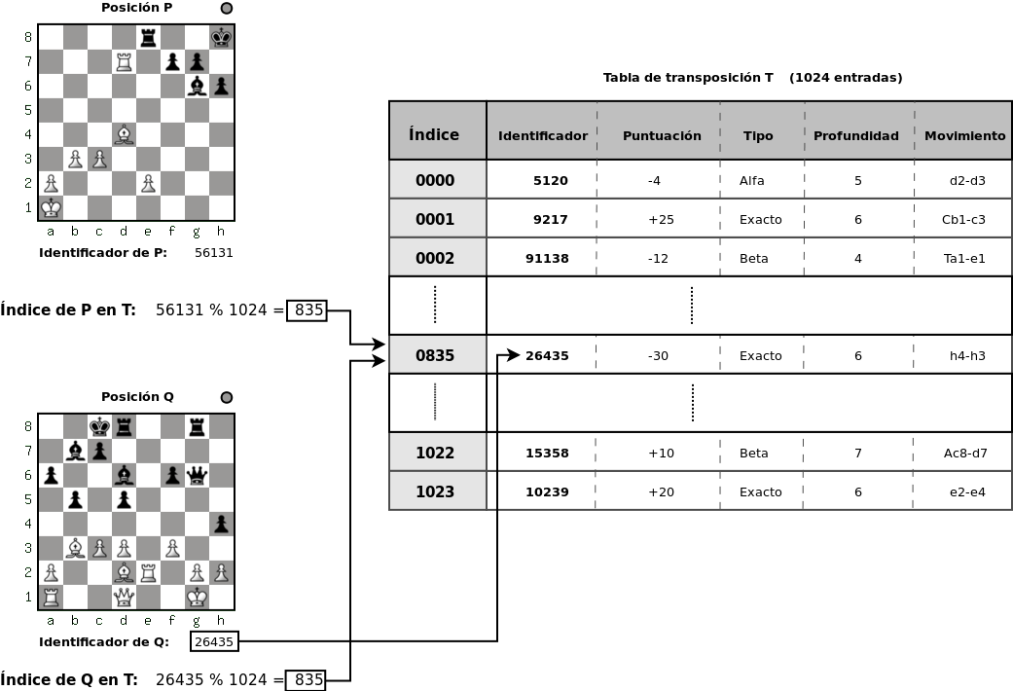Figura 22: Proceso de consulta en una tabla de transposición
Como se ha visto en la sección anterior, para trabajar con las tablas de transposición es necesario tener una forma de obtener un valor numérico que identifique de forma única cada posición. Es decir, se debe proporcionar una función de hashing que tenga como entrada una posición y devuelva un identificador numérico único de un tamaño determinado, normalmente entre 32 y 64 bits. En la programación de motores de ajedrez la técnica más utilizada para obtener este identificador de posición son las claves Zobrist. Dos posiciones similares deben producir identificadores totalmente distintos.
Una clave Zobrist representa de forma única una posición de ajedrez como un número de longitud fija. El cálculo de una clave Zobrist se lleva a cabo en dos pasos:
- Se genera una lista de números aleatorios del mismo tamaño que la clave que se quiere generar. Esto se hace una única vez cuando se inicializa el motor.
- Se calcula la clave realizando la operación XOR sobre los números aleatorios
- correspondientes a las características de la posición.
La ventaja del uso de las claves Zobrist es que no es necesario volver a calcular la clave desde cero cada vez que se hace un movimiento sobre una posición. Esto sería lento. Por esta razón cada vez que se hace un movimiento sobre la posición que se está evaluando, lo que se hace es actualizar la clave Zobrist de la posición. Para actualizar la clave de una posición en la que se está haciendo un movimiento se lleva a cabo la operación xor entre la clave de la posición inicial y los elementos que cambian en la posición al hacer el movimiento.
Para añadir y eliminar piezas de ajedrez en el hash se utiliza la operación XOR para añadir una pieza a la posición y posteriormente se lleva a cabo la operación XOR cuando la pieza se mueva de esa casilla. Por ejemplo, si se lleva a cabo la operación XOR sobre la clave Zobrist de la posición inicial y el número aleatorios correspondiente a un Peón blancao en A2, sería como añadir un peón blanco en la casilla A2. Si se vuelve a hacer otra vez, sería como eliminar ese peón de la casilla A2.
Las claves Zobrist son la técnica más utilizada en motores de ajedrez para transformar una posición en un valor numérico de longitud fija, de forma que se distribuyan sobre todos los posibles números. El propósito que tienen es obtener un índice único para cualquier posición de ajedrez, con el requisito de que dos posiciones similares deben producir números completamente diferentes.
Para la generación de claves Zobrist, en primer lugar es necesario generar una lista de números aleatorios (cada número del mismo tamaño de la clave que se quiere generar), uno por cada uno de los elementos que configuran una posición de forma única:
- 12 piezas * 64 casillas = 568 números para representar cada pieza en cada casilla del tablero.
- Un número para representar que el turno de juego es de las piezas negras.
- Cuatro números para representar los permisos de enroque
- Ocho números, uno por cada columna, para representar la capacidad de captura al paso.
En la Figura 23 se muestra un ejemplo de esta de lista de números aleatorios (representados en binario) para la generación de una clave Zobrist de 16 bits.
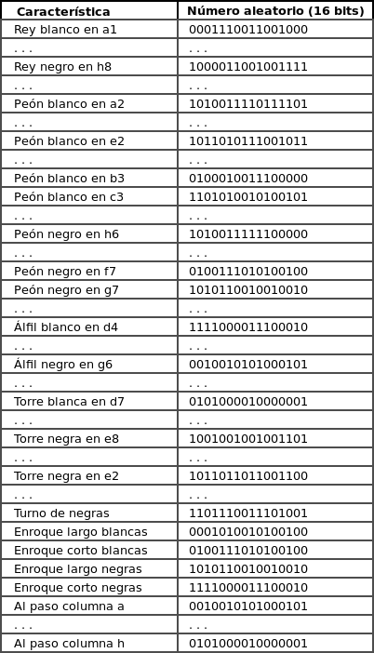Figura 23: Ejemplo de tabla de números aleatorios para la generación de claves Zobrist
Una vez que se tiene el listado de números aleatorios, la clave Zobrist de una posición se genera realizando la operación XOR (or exclusivo) entre los números aleatorios de todos los elementos que configuran la posición. En la Figura 24 se muestra un ejemplo de generación de la clave Zobrist de
una posición P a partir de la lista de números aleatorios mostrada en la Figura 23.
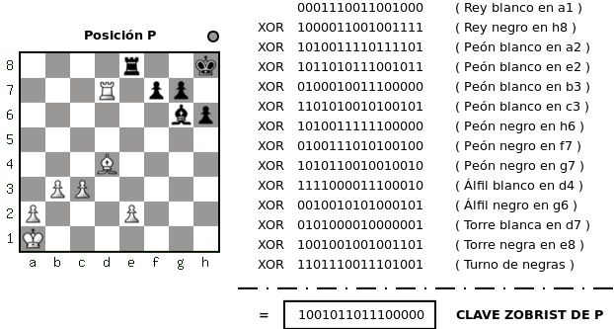Figura 24: Generación de clave Zobrist de una posición
En la figura se muestra cómo se lleva a cabo la operación xor primero entre los números aleatorios de la tabla que corresponden a las piezas y casillas que existen en P, y por último con el número correspondiente al turno de piezas negras. Como no existe ningún derecho de enroque ni de captura al paso, en este caso no es necesario tener en cuenta esas características. El resultado es que la clave Zobrist de P es el número 1001011011100000₂ = 38624₁₀.
La ventaja de utilizar claves Zobrist es que la operación xor es reversible. Esto permite que la clave de una posición se pueda ir actualizando a medida que se hacen o deshacen movimientos sobre ella en vez de tener que generarla desde cero. Un ejemplo de esta situación se muestra en la Figura 25. En la parte derecha se muestra cómo se actualiza la clave Zobrist de la posición P al realizar el movimiento Te8-e2, que da como resultado la posición P', y en la parte izquierda se muestra cómo se tendría que generar la clave desde cero. Como se ve el resultado que se obtiene es el mismo, pero el número de operaciones que es necesario realizar es mucho menor.
Figura 26: Ejemplo de generación de clave Zobrist de una posición P
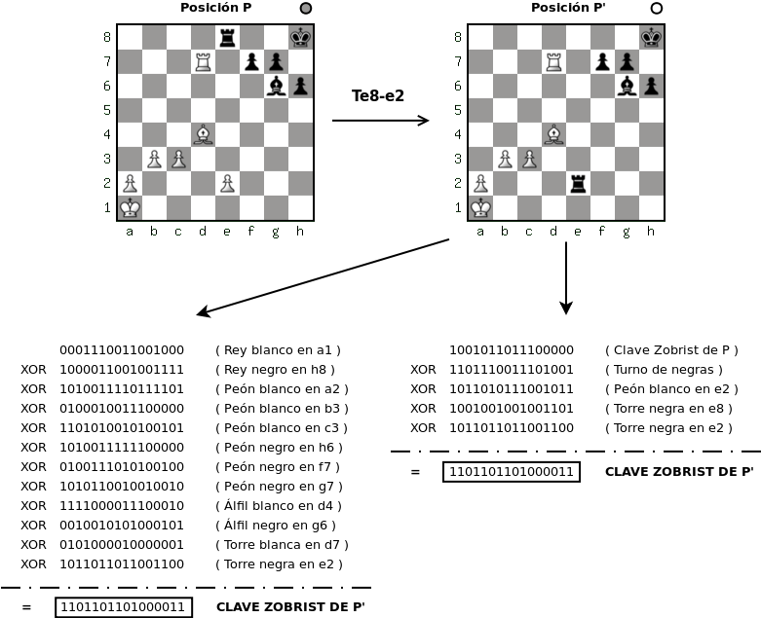Figura 25: Actualización de la clave Zobrist de una posición después de un movimiento.
Un inconveniente que surge y que se debe tener en cuenta es el hecho de que un número de 64 bits no es lo suficientemente grande para representar de forma única cada posición posible, ya que el número de posiciones posibles es mucho mayor que el número de números que se pueden representar con 64 bits. De modo que es posible tener dos posiciones diferentes a las que se asigne la misma clave Zobrist, problema que se denomina colisión, y siempre habrá una probabilidad, aunque se muy pequeña de que se produzcan. Cuantos más bits tengan las variables que se utilicen para la generación de las claves, menor será la probabilidad de que se produzcan colisiones. En la práctica, se considera que utilizar claves de 64 bits es suficientes para que la probabilidad de que se produzcan colisiones sea despreciable y no suponga un problema.
ZOBRIST KEYS
Hasta este momento se ha especificado que se necesita una función de hashing para obtener un identificador o firma casi único para las posiciones, pero no se ha comentado cual suele usar. Uno de los métodos más utilizados para llevar a cabo el hashing de posiciones en la implementación de motores de ajedrez son las claves Zobrist. Éste metodo determina el código hash de una posición haciendo uso de una tabla de piezas-casilla de tamaño 12x64 que se rellena con números aleatorios de k bits. La forma de obtener el código hash es la siguiente.
- Esquemas de reemplazo. Cuando se va a almacenar una nueva posición en un índice en el que existe la información de otra posición hay que tomar una decisión. Se usa un esquema de reemplazo para decidir si mantener la entrada anterior en la tabla o reemplazarla con la nueva. A continuación se muestran algunas de las opciones:
  - Reemplazar siempre. De esta forma siempre se reemplaza la entrada. Funciona bastante correctamente y es muy sencillo de implementar.
  - Reemplazar por profundidad. Se reemplaza la entrada si la profundidad de la búsqueda es mayor que la de la entrada anterior. La idea es que una entrada con mayor profundidad de búsqueda lleva más tiempo, por lo que guardar la entrada con mayor profundidad ahorrará más tiempo en el futuro.
  - Combinación de ambas. Con este esquema se almacenan dos entradas por posición, una para reemplazar por profundidad y otra de reemplazar siempre. Es el esquema que ofrece mejores resultados, pero es algo más complicado de implementar.
- El tiempo que se ahorra utilizando tablas de transposición no es únicamente el tiempo de evaluar una posición simple, sino que se evita la evaluación de un subárbol entero.

Ventanas de aspiración
Las ventanas de aspiración son una técnica que se utiliza en conjunto con la técnica de búsqueda de profundidad iterativa con el objetivo de reducir el espacio de búsqueda del algoritmo alfa-beta y así mejorar su eficiencia.
La idea básica es utilizar una estimación del valor de la búsqueda
Se basa en el hecho de que la puntuación de búsqueda que se calcula en la iteración en curso iteración es muy probable que sea un valor muy cercano a la puntuación que se obtuvo en la
iteración anterior. Por otra parte la velocidad con la que la búsqueda alfa-beta se lleva a cabo depende de la anchura de la ventana de valores alfa y beta con la que se inicia. Cuanto más estrecho sea el intervalo se producirán un mayor número de cortes y más rápido terminará la búsqueda.
Debido al uso de la técnica de profundidad iterativa en todo momento se tiene un valor aproximado de la puntuación que devolverá la siguiente búsqueda.
Por ello en vez de utilizar los valores de alfa y beta con los que se inicia normalmente la búsqueda alfa-beta, se utilizan los extremos de un intervalo de amplitud reducida que se obtiene a partir del valor que se estima que devuelva la nueva búsqueda. Normalmente el algoritmo alfa beta se inicia con los valores extremos α = -Infinito y β = +Infinito. De esta forma se asegura que la búsqueda devuelva el valor exacto de la posición. Lo que se hace con las ventanas de aspiración es restar y sumar una cierta cantidad w al valor V obtenido en iteración de búsqueda anterior, y reemplazar los valores de α y β con los extremos del intervalo resultante. De esta forma queda α = V - w y β = V + w. Si se cumple la suposición inicial en la que se basa la técnica, esta búsqueda devolverá un valor que se encuentre entre los valores <V - w, V + w>, lo cual indicará que el valor devuelto es el valor exacto y se podrá continuar con la siguiente iteración de búsqueda. Sin embargo, esto no tiene porque ser siempre así y puede ser que el algoritmo devuelva un valor fuera del intervalo. En este caso, como el valor devuelto por el algoritmo alfa-beta sólo es un límite (inferior o superior) del valor exacto de búsqueda, es necesario volver a repetir la búsqueda utilizando otros valores de α y β que aseguren que se va a devolver el valor exacto de búsqueda. Si el algoritmo ha fallado por lo bajo (el valor devuelto es menor o igual a α = V – w), los nuevos valores para la búsqueda serían α = -Infinito y β = V – w, mientras que si la búsqueda ha fallado por lo alto (el valor devuelto es mayor o igual a β = V + w) los nuevos valores serán α = V + w y β = +Infinito.
Utilizando esta técnica es necesario decidir qué ancho de ventana se va a utilizar. Cuanto más estrecho sea, el número de cortes que se producen durante la búsqueda es mayor y el tiempo de búsqueda se reduce, pero por otra parte, la probabilidad de que sea necesario repetir la búsqueda también aumenta. Por esto es necesario ajustar este valor de forma que el tiempo total de la búsqueda sea mínimo. En la práctica se suelen utilizar valores de entre medio peón y un peón.

Gestión del tiempo
Las partidas de ajedrez entre humanos o bien entre o contra motores de ajedrez suelen tener
limitado el tiempo para controlar el tiempo total que puede durar una partida y evitar que se alarguen de forma indefinida. Por esto, cada vez que llega el turno de juego del motor debe tomar la decisión de cuanto tiempo dedicar a pensar el movimiento a realizar. Si se utiliza demasiado poco tiempo, puede ser que haga los movimientos demasiado rápido y los resultados que obtenga no sean demasiado precisos, desperdiciando tiempo. Y por otro lado, si se toma demasiado tiempo, puede ser que gaste el tiempo total demasiado pronto cuando la partida aún no esté finalizando.
Cada vez que comienza el turno de juego de uno de los jugadores se activa su cronómetro, y va descontando segundos de su tiempo hasta que realiza su movimiento. En ese momento su cronómetro se para, y comienza a descontar el cronómetro de su oponente. Si durante el turno de juego de un jugador su cronómetro llega a cero, la partida finaliza y se asigna la victoria a su adversario.
En primer lugar es necesario entender cual es la forma en la que se limita el tiempo de las partidas. El tiempo se limita asignando a la partida uno o varios controles de tiempo. Cada control de tiempo asigna un tiempo a cada uno de los jugadores para llevar a cabo un número determinado de movimientos. El último de los controles asignado a una partida no tendrá definido el número de movimientos, ya que se considera que el tiempo es hasta la finalización de la partida. Al comienzo de la partida ambos jugadores contaran con el tiempo del primer control de tiempo. Al cabo de los movimientos definidos en el primer control, a cada uno de los jugadores se añade a su tiempo la cantidad de tiempo del siguiente control de tiempo. Si la partida aun continua cuando se hayan realizado después los movimientos especificados por el segundo control de tiempo, se repetiría la operación, y así sucesivamente hasta que se llegara al último control. En el último control el tiempo disponible por cada uno ya es el tiempo que tienen hasta que acabe la partida.
Cuando comienza el turno del motor, se realiza un cálculo del tiempo base para gastar en el movimiento. Para llevar a cabo este cálculo se tiene en cuenta el número de movimientos que faltan para el siguiente control de tiempo y el tiempo que le queda al jugador. El tiempo t = T (tiempo restante) / N (número de movimientos hasta el siguiente control de tiempo).

Conclusiones y líneas de trabajo futuras

Conclusiones
Aquí introducir los resultados en el rendimiento de introducir los distintos algoritmos de búsqueda y evaluación en el rendimiento global del motor.

Líneas de trabajo futuras
- Paralelización del algoritmo de búsqueda para aprovechar los sistemas con múltiples procesadores, que son cada vez más comunes.
- Implementación del protocolo de comunicación de motores de ajedrez UCI (Universal Chess Interface).
- Introducción de nuevos algoritmos y técnicas de búsqueda y heurísticas de ordenación de movimientos.
- Uso de algoritmos genéticos para el ajuste o entrenamiento de los parámetros de la función de evaluación estática.
- Portar la aplicación a un lenguaje de más bajo nivel (como C++) para aumentar el rendimiento.
- Refactorizar el procedimiento de generación de los movimientos posibles en una posición para aumentar su velocidad de ejecución.
- Desarrollo de una interfaz de juego para la plataforma Android y portar el motor a la misma.

Bibliografía
LEVY, David y NEWBORN, Monty. How computers play chess. Ishi Press International, 2009. 246 p.
RUSSELL, Stuart y NORVIG, Peter. Artificial Intelligence: A modern approach. 3ª ed. Pearson, 2010.
HSU, Feng-Hsiung. Behind Deep Blue: Building the computer that defeated the World Chess Champion. Princeton University Press, 2002. 300 p.
LEVY, David. Computer Chess Compendium. Ishi Press International, 2009. 440 p.
HYATT, Robert, GOWER, Albert y NELSON, Harry. Using time wisely, revisited (extended abstract).
Computer History Museum. Mastering the game: a history of computer chess [En línea]. Disponible en <http://www.computerhistory.org/chess/>. Fecha de última consulta 3 de mayo de 2012.
Chess Programming Wiki [En línea]. Disponible en <http://chessprogramming.wikispaces.com/>. Fecha de última consulta 21 de abril de 2012.
FRAYN, Colin. Computer Chess Programming Theory [En línea]. Disponible en <http://www.frayn.net/beowulf/theory.html>. Fecha de última consulta 21 de abril de 2012.
KAHLEN, Stefan-Meyer. Description of the universal chess interface (UCI) [En línea]. 2004. Disponible en <http://wbec-ridderkerk.nl/html/UCIProtocol.html>. Fecha de última consulta 21 de abril de 2012.
MAN, Tim y MULLER, H. G. Chess Engine Communication Protocol [En línea]. Versión 2. Septiembre 2009. Disponible en <http://www.open-aurec.com/wbforum/WinBoard/engine-intf.html>. Fecha de última consulta 21 de abril de 2012.
SCHRÖDER, Ed. Inside REBEL [En línea]. Disponible en <http://www.top-5000.nl/authors/rebel/chess840.htm>. Fecha de última consulta 21 de abril de 2012.
HYATT, Robert. Online Chess technical papers [En línea]. Disponible en <http://www.cis.uab.edu/info/faculty/hyatt/pubs.html>. Fecha de última consulta 21 de abril de 2012

LARMAN, Craig. UML y Patrones. Una introducción al análisis y diseño orientado a objetos y al proceso unificado. 2ª ed. , Prentice Hall, 2003. 590 p.

